KẾ HOẠCH BÀI DẠY TUẦN 2
(Từ ngày 11/9/2023 đến ngày 15/9/2023)
Thứ/ Ngày / Buổi |  | Môn | Tiết | Tên bài dạy
HAI  11/9/2023 | Sáng | CC+HĐTN  Tiếng Việt  Tiếng Việt | 4  8  9 | An toàn giao thông nơi cổng trường  Tích hợp ATGT bài 1 “Cổng trường an toàn GT”  Bài đọc 3: Bạn mới…  Dấu ngoặc kép.
 | Chiều | Đạo đức Âm nhạc  Tin | 2  2  2 | Bài 1: Em khám phá đất nước Việt Nam
BA  12/9/2023 | Sáng | Toán  Tiếng Việt  TNXH  Anh văn  Anh văn | 6  10  3 | Mi-li-mét  Bài viết 3: Chính tả( N-V): Ngày khai trường  Một số ngày kỉ niệm, sự kiện của gia đình
 | Chiều | Toán  HĐTN | 7  5 | Mi-li-mét  Lớp học của chúng em
TƯ  13/9/2023 | Sáng | Toán  Tiếng Việt  Công nghệ  GDTC  GDTC | 8  11  2  3  4 | Ôn tập về phép nhân, bảng nhân 2, bảng nhân 5  KC: Bạn mới  Bài 1: Tự nhiên và công nghệ
NĂM  14/9/2023 | Sáng | Toán  Tiếng Việt  Tiếng Việt  Anh văn  Anh văn | 9  12  13 | Bảng nhân 3  Bài đọc 4: Mùa thu của em.  Luyện tập về dấu hai chấm
SÁU  15/9/2023 | Sáng | Toán  Tiếng Việt  TN-XH  Mĩ Thuật  HĐTN | 10  14  4  2  6 | Bảng nhân 3  Góc sáng tạo: Em là học sinh lớp 3  Một số ngày kỉ niệm, sự kiện của gia đình  Bài 1: Những màu sắc khác nhau (tt)  Sáng tạo tranh về chủ đề Trường lớp thân yêu

Ngày 09 tháng 9 năm 2023
GV

Trương Thị Liễu
TUẦN 2
MÔN HOẠT ĐỘNG TRẢI NGHIỆM
Tiết 4
CHỦ ĐỀ: TRƯỜNG HỌC MẾN YÊU
Sinh hoạt theo chủ đề: AN TOÀN GIAO THÔNG NƠI CỔNG RƯỜNG
Tích hợp ATGT bài 1 “Cổng trường an toàn GT”
Thời gian thực hiện: ngày 11 tháng 9 năm 2023
I. YÊU CẦU CẦN ĐẠT
1. Năng lực đặc thù:
- HS có kiến thức về quy định an toàn khi tham gia giao thông.
- Biết làm việc, hợp tác theo nhóm để thực hiện trang trí cũng như giữ an toàn vệ sinh lớp học.
- HS sáng tạo được tranh về chủ đề trường lớp thân yêu.
- Tìm hiểu ý nghĩa của việc giữ gìn cổng trường an toàn giao thông.
- Tìm hiểu một số hành vi gây mất ATGT ở cổng trường.
2. Năng lực chung.
- Năng lực giao tiếp, hợp tác: Trao đổi, thảo luận để thực hiện các nhiệm vụ học tập.
- Vẽ một bức tranh hoặc mô tả cổng trường ATGT mà em mong muốn.
- Năng lực giải quyết vấn đề và sáng tạo: Sử dụng các kiến thức đã học ứng dụng vào thực tế, tìm tòi, phát hiện giải quyết các nhiệm vụ trong cuộc sống.
3. Phẩm chất.
Có ý thức vệ sinh, giữ gìn trường lớp sạch đẹp, tham gia giao thông một cách an toàn.
- Thảo luận-chia sẻ những việc nên làm và không nên làm để giữ gìn cổng trường an toàn giao thông
II. ĐỒ DÙNG DẠY HỌC
- Kế hoạch bài dạy, bài giảng Power point.
- SGK và các thiết bị, học liệu phụ vụ cho tiết dạy.

III. CÁC HOẠT ĐỘNG DẠY HỌC CHỦ YẾU
Thời gian | Hoạt động của giáo viên | Hoạt động của học sinh
5p  25p  5p | - Khởi động:  - Mục tiêu:  + Tạo không khí vui vẻ, phấn khởi trước giờ học.  - Cách tiến hành:  - GV mở bài hát “Vui đến trường” để khởi động  bài học.  + GV cùng chia sẻ với HS về nội dung bài hát.  - GV Nhận xét, tuyên dương  2. Khám phá:  - Mục tiêu:  Giúp HS có thêm kiến thức về các quy định an toàn khi tham gia giao thông. HS có ý thức chấp hành và tham gia giao thông an toàn  - Cách tiến hành:  * Hoạt động 1: Tuyên truyền, phát động tháng an toàn giao thông.  Nhà trường triển khai một số nội dung phát động phong trào An toàn giao thông nơi công trường.  + Tuyên truyền và nhắc nhở HS một số lưu ý khi tham gia giao thông để xây dụng cổng trường an toàn giao thông: xếp hàng ngay ngắn theo từng lớp khi ra về, đề xe đúng nơi quy định theo hàng lôi; đội mũ bảo hiểm khi ngồi sau xe gắn máy, xe đạp điện, nhắc nhở bỏ mẹ, người thân đến đón dừng, đỗ xe đúng khu vực quy định; chú ý quan sát khi đợi người thân đón, không nô đùa, chạy đuổi nhau vào giờ tan trường,...  * Hoạt động 2: Xem tiểu phẩm.  GV tổ chức cho HS xem tiểu phẩm Sau giờ tan học. Gợi ý nội dung tiểu phẩm Sau giờ tan học: Tiếng trống kết thúc buổi học vang lên, các bạn lớp 3A xếp hàng ngay ngắn trước của lớp để bắt đầu ra về. Khi đến giữa khu vực sân trường, Hùng và Nam rủ nhau chạy tho, xem ai ra tới công trường nhanh nhất. Nam chạy trước, vừa chạy vừa nhìn lại dùng phía sau, cười đắc thắng. Do không để ý Nam đã chạy va vào xe đạp của một anh lớp 4 đang đi a và ngã lăn ra đất. Nam xuýt xoa nhìn vết xước ở đầu gối, bạn ngẩng mặt lên nhìn anh lớp 4vì lí nhí: “Em xin lỗi anh ạ!”.  - GV mời một số HS chia sẻ cảm nghĩ sau khi xem tiểu phẩm.  - GV tổng kết và khuyến khích HS tích cực tham gia giữ an toàn giao thông nơi cổng trường.  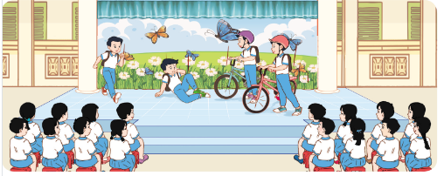  - Những việc làm nào là giữ gìn cổng trường an toàn giao thông?  - Kể một số hành vi gây mất ATGT ở cổng trường?  4. Vận dụng.  - Mục tiêu:  + Củng cố những kiến thức đã học trong tiết học để học sinh khắc sâu nội dung.  + Vận dụng kiến thức đã học vào thực tiễn.  + Tạo không khí vui vẻ, hào hứng, lưu luyến sau khi học sinh bài học.  - Cách tiến hành:  -- Vẽ một bức tranh hoặc mô tả cổng trường ATGT mà em mong muốn.  - GV nêu yêu cầu và hướng dẫn học sinh về nhà chuẩn bị đồ dùng, dụng cụ học tập để cuối tuần cùng chung tay sáng tạo tranh về chủ đề “Trang trí lớp học”  - Nhận xét sau tiết dạy, dặn dò về nhà. | - HS lắng nghe.  - HS Chia sẻ với GV về nội dung bài hát.  - HS chú ý lắng nghe và ghi nhớ các lưu ý khi tham gia giao thông.  - HS ngồi trật tự, ngay ngắn khi xem tiểu phẩm.  - HS chia sẻ cảm nghĩ sau khi xem tiểu phẩm.  - HS lắng nghe, rút kinh nghiệm  - HS trả lời  - HS nhận xét
IV. ĐIỀU CHỈNH SAU BÀI DẠY
............................................................................................................................................................
............................................................................................................................................................

............................................................................................................................................................
TUẦN 2
MÔN TIẾNG VIỆT
Tiết 8,9 CHỦ ĐIỂM: MĂNG NON
Bài 03: BẠN MỚI (Tiết 1+2)
Thời gian thực hiện ngày 11 tháng 9 năm 2023
I. YÊU CẦU CẦN ĐẠT:
1. Năng lực đặc thù.
- Đọc thành tiếng trôi chảy toàn bài. Phát âm đúng các tên riêng nước ngoài đã
được phiên âm (4-i-a, Tét-su-ô) và các từ ngữ có âm, vần, thanh mà HS địa phương
dễ viết sai, VD: lớp, khích lệ, nên, đến lượt, lúng túng, vào lớp, hành lang, ... (MB);
thơ thẩn, khích lệ, một lần nữa, bức vẽ, hành lang, xôn xao,... (MT, MN).
- Ngắt nghỉ hơi đúng theo các dấu câu và theo nghĩa. Tốc độ đọc khoảng 70 tiếng/ phút. Đọc thầm nhanh hơn lớp 2.
- Hiểu nghĩa của các từ ngữ khó trong bài: thơ thẩn, khích lệ, quan sát, hành lang, bàn tán,...
- Hiểu ý nghĩa của bài: Mỗi một người có một điểm mạnh riêng mà người khác không có được, khi chơi với bạn nên hoà đồng và nhìn vào điểm mạnh của bạn để có thể học hỏi; không nên kì thị khi thấy bạn không giống mình.
- Trả lời được các CH về nội dung bài.
- Nhận biết các đoạn văn được sắp xếp theo trình tự thời gian.
- Nhận biết tác dụng của dấu ngoặc kép: Dấu ngoặc kép được dùng để đánh dấu
lời nói của nhân vật.
- Phát triển năng lực văn học:
+ Biết bày tỏ sự yêu thích với một số từ ngữ hay, hình ảnh đẹp.
+ Biết chia sẻ sự tôn trọng giữa con người, biết giúp đỡ mọi người.
+ Biết sử dụng các từ ngữ chỉ đặc điểm.
2. Năng lực chung.
- Phát triển NL giao tiếp và hợp tác (biết cùng các bạn thảo luận nhóm);
- NL tự chủ và tự học (biết tự giải quyết nhiệm vụ học tập: trả lời các CH đọc hiểu bài, hoàn thành các BT về sắp xếp các đoạn văn, tác dụng của dấu hai chấm).
3. Phẩm chất.
- Phẩm chất yêu nước: Biết tôn trọng giữa con người, biết giúp đỡ mọi người .
- Phẩm chất nhân ái: tôn trọng sự khác biệt giữa con người, sẵn sàng học hỏi, hoà nhập và giúp đỡ mọi người.
- Phẩm chất chăm chỉ: Chăm chỉ đọc bài, trả lời câu hỏi.
- Phẩm chất trách nhiệm: Giữ trật tự, học tập nghiêm túc.
II. ĐỒ DÙNG DẠY HỌC
- Kế hoạch bài dạy
- SGK và các thiết bị, học liệu phục vụ cho tiết dạy.
III. CÁC HOẠT ĐỘNG DẠY HỌC CHỦ YẾU
Thời gian | Hoạt động của giáo viên | Hoạt động của học sinh
5p  10p  15p  15p  20p  5p | 1. Khởi động.  - Mục tiêu:  + Tạo không khí vui vẻ, khấn khởi trước giờ học.  + Kiểm tra kiến thức đã học ở bài đọc trước.  - Cách tiến hành:  - GV yêu cầu HS quan sát tranh và trả lời câu hỏi.  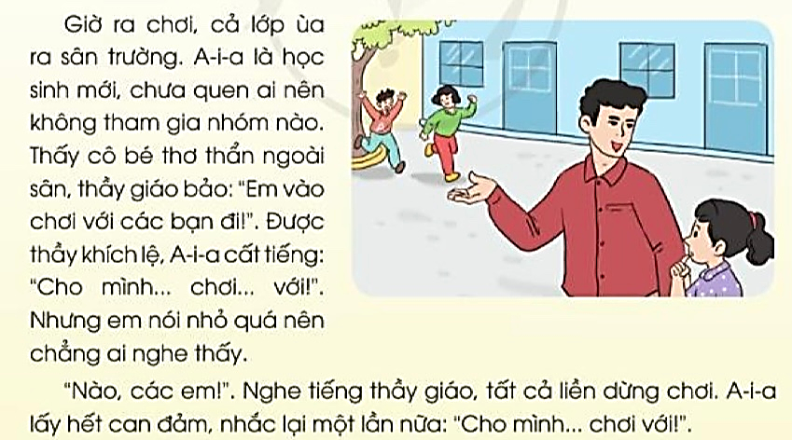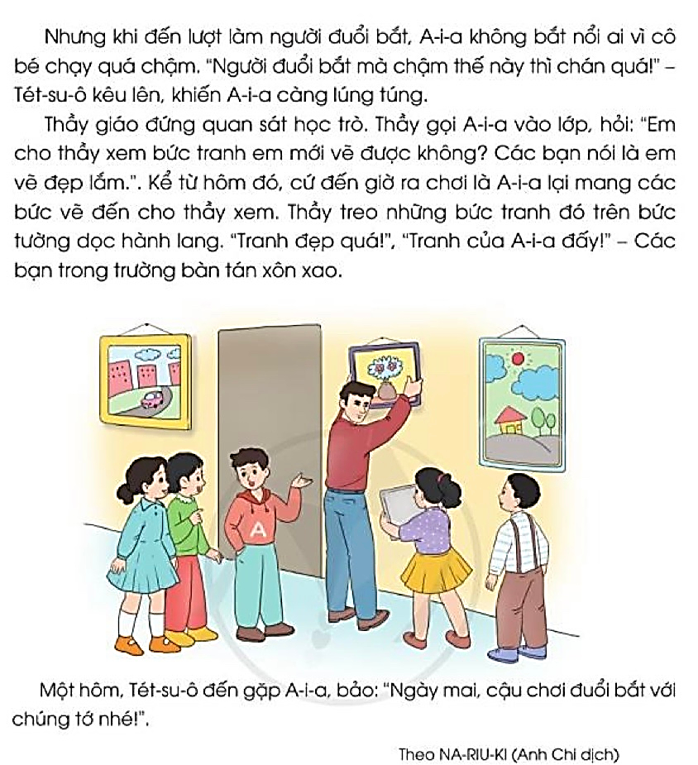  + Bài đọc hôm nay tên là gì?  + Trong các hình ảnh minh hoạ, thầy giáo và các bạn HS đang làm gì?  - GV Nhận xét, tuyên dương.  - GV dẫn dắt vào bài mới  - GV giới thiệu: Bạn gái đang giúp thầy giáo treo tranh là một HS mới chuyển đến, tên bạn là A-i-a. Các bạn trong lớp đã cư xử với A-i-a thế nào? Thầy giáo đã giúp A-i-a chinh phục các bạn ra sao? Chúng ta cùng tìm hiểu bài đọc Bạn mới để có câu trả lời nhé.  2. Khám phá.  * Mục tiêu:  - Đọc thành tiếng trôi chảy toàn bài. Phát âm đúng các tên riêng nước ngoài đã  được phiên âm (A-i-a, Tét-su-ô) và các từ ngữ có âm, vần, thanh mà HS địa phương  dễ viết sai, VD: lớp, khích lệ, nên, đến lượt, lúng túng, vào lớp, hành lang, ... (MB);  thơ thẩn, khích lệ, một lần nữa, bức vẽ, hành lang, xôn xao,... (MT, MN).  - Ngắt nghỉ hơi đúng theo các dấu câu và theo nghĩa. Tốc độ đọc khoảng 70 tiếng/ phút. Đọc thầm nhanh hơn lớp 2.  - Hiểu nghĩa của các từ ngữ khó trong bài: thơ thẩn, khích lệ, quan sát, hành lang, bàn tán,...  - Hiểu ý nghĩa của bài: Mỗi một người có một điểm mạnh riêng mà người khác không có được, khi chơi với bạn nên hoà đồng và nhìn vào điểm mạnh của bạn để có thể học hỏi; không nên kì thị khi thấy bạn không giống mình.  - Trả lời được các CH về nội dung bài.  - Nhận biết các đoạn văn được sắp xếp theo trình tự thời gian.  - Nhận biết tác dụng của dấu ngoặc kép: Dấu ngoặc kép được dùng để đánh dấu  lời nói của nhân vật.  - Phát triển năng lực văn học:  + Biết bày tỏ sự yêu thích với một số từ ngữ hay, hình ảnh đẹp.  + Biết chia sẻ sự tôn trọng giữa con người, biết giúp đỡ mọi người.  * Cách tiến hành:  * Hoạt động 1: Đọc thành tiếng.  - GV đọc mẫu: Giọng nhẹ nhàng, tình cảm. Nhấn giọng, gây ấn tượng với những từ ngữ gợi tả, gợi cảm. Giọng đọc chậm rãi ở câu cuối..  - GV HD đọc: Đọc trôi chảy toàn bài, ngắt nghỉ đúng dấu câu.  - Gọi 1 HS đọc toàn bài.  - GV chia đoạn: (3 đoạn)  + Đoạn 1: Từ đầu đến nghe thấy  + Đoạn 2: Tiếp theo cho đến lúng túng.  + Đoạn 3: Tiếp theo cho đến hết bài.  - GV gọi HS đọc nối tiếp theo đoạn.  - Luyện đọc từ khó: A-i-a, Tét-su-ô, khích lệ, nên, đến lượt, lúng túng, hành lang, thơ thẩn, một lần nữa, bức vẽ, xôn xao.  - Giải nghĩa từ và luyện đọc câu:  ? Em hiểu thế nào là thơ thẩn?  - GV đưa câu văn dài:  Thầy gọi A-i-a vào lớp, / hỏi: / "Em cho thầy xem bức tranh em mới vẽ được không? // Các bạn nói là em vẽ đẹp lắm."//  ? Trong đoạn 4 có từ bàn tán, vậy bàn tán ở đây là gì?  - Luyện đọc đoạn: GV tổ chức cho HS luyện đọc đoạn theo nhóm 3.  - GV nhận xét các nhóm.  * Hoạt động 2: Đọc hiểu.  - GV gọi HS đọc và trả lời lần lượt 4 câu hỏi trong sgk. GV nhận xét, tuyên dương.  - GV hỗ trợ HS gặp khó khăn, lưu ý rèn cách trả lời đầy đủ câu.  ? Vì sao trong giờ ra chơi, A-i-a không tham gia cùng nhóm nào?  ? Những chi tiết nào cho thấy A-i-a rất rụt rè?  ? Thầy giáo đã giúp A-i-a tự tin bằng cách nào?  ? Theo bạn, vì sao Tét-su-ô chủ động đến rủ A-i-a cùng chơi?  - GV mời HS nêu nội dung bài.  - GV Chốt: Mỗi một người có một điểm mạnh riêng mà người khác không có được, khi chơi với bạn nên hoà đồng và nhìn vào điểm mạnh của bạn để có thể học hỏi; không nên kì thị khi thấy bạn không giống mình.  3. Hoạt động luyện tập  - Mục tiêu:  + Nhận biết các đoạn văn được sắp xếp theo trình tự thời gian.  + Nhận biết tác dụng của dấu ngoặc kép: Dấu ngoặc kép được dùng để đánh dấu  lời nói của nhân vật.  + Phát triển năng lực ngôn ngữ.  - Cách tiến hành:  1. Trong câu “Em vào chơi với các bạn đi”, lời nói của nhân vật được đánh dấu bằng dấu câu nào?  - GV yêu cầu HS đọc đề bài.  - GV giao nhiệm vụ làm việc theo nhóm bàn  - GV mời đại diện nhóm trình bày.  - GV mời các nhóm nhận xét.  - GV nhận xét tuyên dương.  - GV kết luận: Lời nói của nhân vật được đánh dấu bằng dấu ngoặc kép.  2. Tìm thêm một câu là lời nói của nhân  vật trong bài đọc trên. Dấu câu nào cho em biết đó là lời nói của nhân vật.  - GV yêu cầu HS đọc đề bài.  - GV giao nhiệm vụ làm việc chung cả lớp  - GV mời cá nhân HS trình bày.  - GV mời HS khác nhận xét.  - GV nhận xét, tuyên dương.  4. Vận dụng.  - Mục tiêu:  + Củng cố những kiến thức đã học trong tiết học để học sinh khắc sâu nội dung.  + Vận dụng kiến thức đã học vào thực tiễn.  + Tạo không khí vui vẻ, hào hứng, lưu luyến sau khi học sinh bài học.  + Phát triển năng lực ngôn ngữ.  - Cách tiến hành:  - GV tổ chức vận dụng để củng cố kiến thức và vận dụng bài học vào tực tiễn cho học sinh.  + GV cho HS nghe và hát theo bài hát: Chào người bạn mới đến”  ? Khi nghe bài hát các bạn biết thêm điều gì?  - Nhắc nhở các em cần tôn trọng mọi người, không lên kỳ thị họ vì mỗi người đều có nét riêng của mình.  - Nhận xét, tuyên dương  - Nhận xét tiết học, dặt dò bài về nhà. | - HS quan sát tranh và trả lời câu hỏi.  + Bài có tên Bạn mới.  + Thầy giáo khuyên bạn gái vào chơi cùng các bạn; Thầy giáo đang treo các bức tranh trên hành lang; Các bạn HS xem tranh và bàn tán.  - HS lắng nghe.  - HS lắng nghe cách đọc.  - 1 HS đọc toàn bài.  - HS quan sát, lắng nghe.  - HS đọc nối tiếp đoạn.  - HS đọc từ khó.  + Thơ thẩn: Đi lại một cách chậm rãi và lạng lẽ như đnag suy nghĩ điều gì đó.  - 2-3 HS đọc câu.  + Bàn tán: trao đổi tự do với nhau về một việc nào đó.  - HS luyện đọc theo nhóm 3.  - HS trả lời lần lượt các câu hỏi:  + Vì A-i-a là học sinh mới, chưa quen ai nên bạn không tham gia nhóm nào.  + A-i-a không dám chủ động làm quen và tham gia trò chơi với các bạn; khi được thầy giáo khích lệ, A-i-a nói rất nhỏ; khi bị các bạn chê chậm, A-i-a càng lúng túng.  + Thầy giáo gọi A-i-a lại, bảo A-i-a cho thầy xem tranh bạn ấy vẽ, khen A-i-a vẽ đẹp; treo tranh của bạn ấy lên tưởng để mọi người cùng xem.  + Tét-su-ô đã hiểu rằng không nên chê bai những người không giống mình.  - 1 -2 HS nêu nội dung bài theo suy nghĩ của mình.  - 1-2 HS đọc yêu cầu bài.  - HS làm việc nhóm bàn, thảo luận và trả lời câu hỏi.  - Đại diện nhóm trình bày:  + Lời nói của nhân vật “Em vào chơi  với các bạn đi!”, được đặt trong dấu ngoặc kép.  - Đại diện các nhóm nhận xét.  - 1-2 HS đọc yêu cầu bài.  - HS làm việc chung cả lớp: tìm thêm câu là lời nói của nhân vật.  - Một số HS trình bày theo kết quả của mình.  + Lời của Tét-su-ô nói với A-i-a: "Ngày mai, cậu chơi đuổi bắt với chúng tớ nhé”. Dấu cầu cho biết đó là  lời nói của nhân vật dầu ngoặc kép.  - HS nhận xét câu trả lời của bạn.  - HS tham gia để vận dụng kiến thức đã học vào thực tiễn.  - HS quan sát video.  + Trả lời câu hỏi.  - Lắng nghe, rút kinh nghiệm.
IV. ĐIỀU CHỈNH SAU BÀI DẠY:
.....................................................................................................................................
.....................................................................................................................................
.....................................................................................................................................

TUẦN 2
MÔN TOÁN:
Tiết 6
Bài 04: MI – LI - MÉT (Tiết 1) Trang 12
Thời gian thực hiện: ngày 12 tháng 9 năm 2023
I. YÊU CẦU CẦN ĐẠT:
1. Năng lực đặc thù:
- Biết mi – li – mét là một đơn vị đo độ dài; đọc, viết tên, kí hiệu của nó; biết 1cm = 10mm.
- Thực hiện được các phép tính với các số đo kèm theo đợn vị đo là mi-li-mét.
- Vận dụng giải quyết các vấn đề thực tế trong cuộc sống.
- Thực hành đo một số đồ vật với đơn vị đo mi-li-mét.
- Phát triển năng lực lập luận, tư duy toán học và năng lực giao tiếp toán học
2. Năng lực chung.
- Năng lực tự chủ, tự học: Chủ động học tập, tìm hiểu nội dung bài học. Biết lắng nghe và trả lời nội dung trong bài học.
- Năng lực giải quyết vấn đề và sáng tạo: tham gia tích cực trò chơi, vận dụng.
- Năng lực giao tiếp và hợp tác: Thực hiện tốt nhiệm vụ trong hoạt động nhóm.
3. Phẩm chất.
- Phẩm chất nhân ái: Có ý thức giúp đỡ lẫn nhau trong hoạt động nhóm để hoàn thành nhiệm vụ.
- Phẩm chất chăm chỉ: Chăm chỉ suy nghĩ, trả lời câu hỏi; làm tốt các bài tập.
- Phẩm chất trách nhiệm: Giữ trật tự, biết lắng nghe, học tập nghiêm túc.
II. ĐỒ DÙNG DẠY HỌC
- Kế hoạch bài dạy
- SGK và các thiết bị, học liệu phụ vụ cho tiết dạy.

III. HOẠT ĐỘNG DẠY HỌC
Thời gian | Hoạt động của giáo viên | Hoạt động của học sinh
(5 phút) | 1. Khởi động  - Mục tiêu: + Tạo không khí vui vẻ, khấn khởi trước giờ học.  + Kiểm tra kiến thức đã học của học sinh ở bài trước.  - Cách tiến hành:
 | - GV tổ chức trò chơi để khởi động bài học.  + Câu 1: Ở lớp 2 các bạn đã được học những đơn vị đo độ dài nào?  + Câu 2: Một bạn hãy đo giúp cô chiều dài, chiều rộng của quyển sách Toán với đơn vị đo là xăng-ti-mét  - GV Nhận xét, tuyên dương.  - GV dẫn dắt vào bài mới: Vậy chúng ta đã đo được chiều rộng, chiều dài của quyển Toán, nhưng nếu chúng ta muốn đo được độ dày của nó thì chúng ta cần dùng đến một đơn vị nhỏ hơn đơn vị xăng-ti-mét. Vậy các bạn có biết đó là đơn vị nào không? Để biết được đó là đơn vị nào, thì bài học ngày hôm nay sẽ cho chúng ta biết điều đó. Bài 4: Mi-li-mét (tiết 1)  - GV ghi bài bảng | - HS tham gia trò chơi  + Đơn vị xăng-ti-mét  + HS thực hiện và nêu kết quả.  - HS lắng nghe.
(20 phút) | 2. Khám phá:  + Mục tiêu:  - Biết mi – li – mét là một đơn vị đo độ dài; đọc, viết tên, kí hiệu của nó; biết 1cm = 10mm.  - Thực hành đo một số đồ vật với đơn vị đo mi-li-mét.  + Cách tiến hành:
 | a. Nhận biết đơn vị đo độ dài mi-li-mét (8p)  - GV giới thiệu cho HS biết về đơn vị mi – li – mét.  - GV nói: mi – li – mét là 1 đơn vị đo độ dài, được viết tắt là mm.  - GV yêu cầu HS đọc.  - GV yêu cầu HS lấy thước kẻ để quan sát.  ? Trên thước còn có những vạch nào?  - GV hướng dẫn cho HS nhận biết vạch mi – li – mét: từ khoảng cách giữa hai vạch nhỏ .  - GV yêu cầu HS sử dụng đầu bút để tìm vạch 1mm.  - GV yêu cầu HS thảo luận theo nhóm bàn để tìm các vạch 2mm, 3mm, 6mm,...  - Gọi đại diện HS lên chia sẻ.  - GV nhận xét, tuyên dương  => Kết luận: Để đo được một vật có đơn vị  nhỏ hơn cm thì chúng ta dùng đơn vị đo  mm.  b. Nhận biết 1cm = 10mm (6p)  - GV yêu cầu HS thực hiện theo nhóm bàn  - GV yêu cầu HS chỉ và đếm từ 1mm đến 10mm  - GV yêu cầu HS quan sát trên màn chiếu  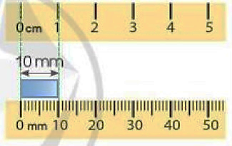  - GV nêu: 1cm = 10 mm; 10mm = 1cm  - GV yêu cầu HS nhắc lại  c. Nêu ví dụ (6p)  - GV yêu cầu HS cùng thảo luận với nhóm 4, chia sẻ với bạn một số đồ vật trong thực tế có độ dày và độ dài 1mm.  - GV yêu cầu HS nêu vài ví dụ để dẫn chứng. | - HS lắng nghe  - HS đọc lại.  - HS quan sát trên thước kẻ.  + Còn có vạch cm, vạch mm.  - HS quan sát .  - HS làm theo.  - HS thảo luận theo nhóm bàn.  - Đại diện HS lên chia sẻ trước lớp.  - HS lắng nghe.  - HS thảo luận theo nhóm bàn  - HS đếm .  - HS quan sát trên màn chiếu.  - HS nhắc lại  - HS thảo luận theo nhóm 4  + Độ dày của một đồng xu khoảng 1mm.  + Độ dày thẻ ngân hàng của mẹ khoảng 1mm.  + 5 tờ giấy dày khoàng 1mm.
(10 phút) | 3. Luyện tập:  + Mục tiêu:  - Thực hiện được các phép tính với các số đo kèm theo đợn vị đo là mi-li-mét.  - Vận dụng giải quyết các vấn đề thực tế trong cuộc sống.  + Cách tiến hành:
 | Bài 1 a. Mỗi đoạn dây sau dài bao nhiêu mi – li – mét?  - Gọi HS đọc YC bài.  - Bài yêu cầu làm gì?  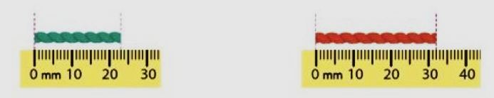  - GV yêu cầu HS quan sát nêu kết quả  - GV gọi đại diện lên chia sẻ  - GV nhận xét tuyên dương  b. Đoạn dây nào ở câu a dài hơn?  - Gọi HS đọc YC bài.  - Bài yêu cầu làm gì?  - GV yêu cầu HS thảo luận nhóm bàn  - GV gọi đại diện lên chia sẻ  - GV nhận xét, tuyên dương  - GV chốt bài: Nhận biết được đơn vị đo mi – li – mét. | - HS đọc yêu cầu bài tập  - HS quan sát và nêu kết quả  + Đoạn thứ nhất dài: 23mm  + Đoạn thứ hai dài: 32mm  - HS chia sẻ bài  - HS nhận xét bài bạn  - HS đọc yêu cầu bài tập  - HS thảo luận nhóm bàn  - HS chia sẻ bài  + Đoạn thứ hai dài hơn đoạn dây thứ nhất  - HS nhận xét bài bạn
.(3-5 phút) | 4. Vận dụng  - Mục tiêu:  + Củng cố những kiến thức đã học trong tiết học để học sinh khắc sâu nội dung.  + Vận dụng kiến thức đã học vào thực tiễn.  + Tạo không khí vui vẻ, hào hứng, lưu luyến sau khi học sinh bài học.  - Cách tiến hành:
 | Bài 4: Thực hành: Đo một số đồ vật và nêu kết quả đo.  - Gọi HS đọc YC bài.  - Bài yêu cầu làm gì?  - GV yêu cầu HS thảo luận nhóm 4  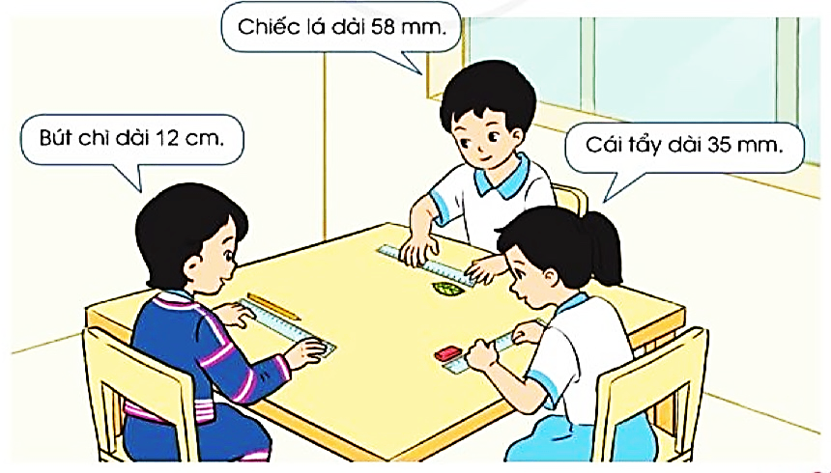  - GV yêu cầu HS ghi vào phiếu bài tập  - GV gọi đại diện lên chia sẻ  - GV nhận xét, tuyên dương  * Củng cố, dặn dò  ? Qua bài học hôm nay các bạn nhận biết thêm được đơn vị đo độ dài nào?  ? Mi – li – mét là đơn vị đo độ dài như thế nào so với đơn vị đo độ dài xăng – ti – mét đã học?  - GV Nhận xét, tuyên dương.  - GV nhận xét tiết học  - GV dặn dò: Về chuẩn bị bài tiết 2. | - HS đọc yêu cầu bài tập  - HS thảo luận nhóm 4  - HS chia sẻ bài  + Bút chì dài 12 cm  + chiếc lá dài 58 mm  + Cái tẩy dài 35 mm  - HS nhận xét bài bạn  - Đơn vị đo đọ dài mi – li – mét.  - Mi – li – mét là đơn vị đo độ dài nnhỏ hơn so với đơn vị đo độ dài xăng – ti – mét đã học.

IV. ĐIỀU CHỈNH SAU BÀI DẠY:
.....................................................................................................................................
.....................................................................................................................................
.....................................................................................................................................-----------------------------------------------------------------
TUẦN 2
MÔN ĐẠO ĐỨC
Tiết 2
CHỦ ĐỀ 1: EM YÊU TỔ QUỐC VIỆT NAM
Bài 01: EM KHÁM PHÁ ĐẤT NƯỚC VIỆT NAM (Tiết 2)
Thời gian thực hiện: ngày 12 tháng 9 năm 2023
I. YÊU CẦU CẦN ĐẠT
1. Năng lực đặc thù: Sau bài học, học sinh sẽ:
- Nêu được một số nét cơ bản về vẻ đẹp của đất nước, con người Việt Nam.
- Nhận ra Tổ quốc Việt Nam đang phát triển mạnh mẽ.
2. Năng lực chung.
- Năng lực tự chủ, tự học: Biết quan sát tranh để tìm ra vẻ đẹp và sự phát triển của đất nước Việt Nam.
- Năng lực giải quyết vấn đề và sáng tạo: tham gia trò chơi, vận dụng. Tự tìm hiểu thêm một số cảnh đẹp và sự phát triển của đất nước.
- Năng lực giao tiếp và hợp tác: Biết chia sẻ, trao đổi, trình bày trong hoạt động nhóm.
3. Phẩm chất.
- Phẩm chất yêu nước: Có biểu hiện yêu nước qua thái độ nghiêm túc khi quan sát tranh, tìm hiểu vẻ đẹp và sự phát triển của đất nước.
- Phẩm chất nhân ái: Có ý thức giúp đỡ lẫn nhau trong hoạt động nhóm để hoàn thành nhiệm vụ.
- Phẩm chất chăm chỉ: Chăm chỉ quan sát, suy nghĩ, trả lời câu hỏi; tự tìm hiểu thêm những tranh ảnh, video giới thiệu về vẻ đẹp và sự phát triển của đất nước.
- Phẩm chất trách nhiệm: Giữ trật tự, biết lắng nghe, học tập nghiêm túc.
II. ĐỒ DÙNG DẠY HỌC
- Kế hoạch bài dạy
- SGK và các thiết bị, học liệu phụ vụ cho tiết dạy.

III. CÁC HOẠT ĐỘNG DẠY HỌC CHỦ YẾU
Thời gian | Hoạt động của giáo viên | Hoạt động của học sinh
5p  30p  5p | 1. Khởi động:  - Mục tiêu:  + Tạo không khí vui vẻ, khấn khởi trước giờ học.  + Kiểm tra kiến thức đã học ở bài trước.  - Cách tiến hành:  - GV giới thiệu video về cảnh đẹp Việt Nam.  + GV mời HS nêu nhận xét về những cảnh đẹp đó.  + GV Mời HS giới thiệu thêm một số cảnh đẹp mà em đã từng đến.  - GV Nhận xét, tuyên dương.  - GV dẫn dắt vào bài mới.  2. Luyện tập:  - Mục tiêu: Nhận biết được Quốc hiệu Việt Nam.  - Cách tiến hành:  * Hoạt động 1: Tìm hiểu về vể đẹp của đất nước Việt nam. (Làm việc nhóm 4)  - GV mời HS nêu yêu cầu.  - GV giới thiệu tranh yêu cầu HS thảo luận nhóm 4 quan sát và trả lời câu hỏi:  + Em hãy nêu vẻ đẹp của đất nước, con người Việt Nam trong các bức tranh dưới đây.  + Hãy cho biết những vẻ đẹp khác của đất nước, con người Việt Nam.  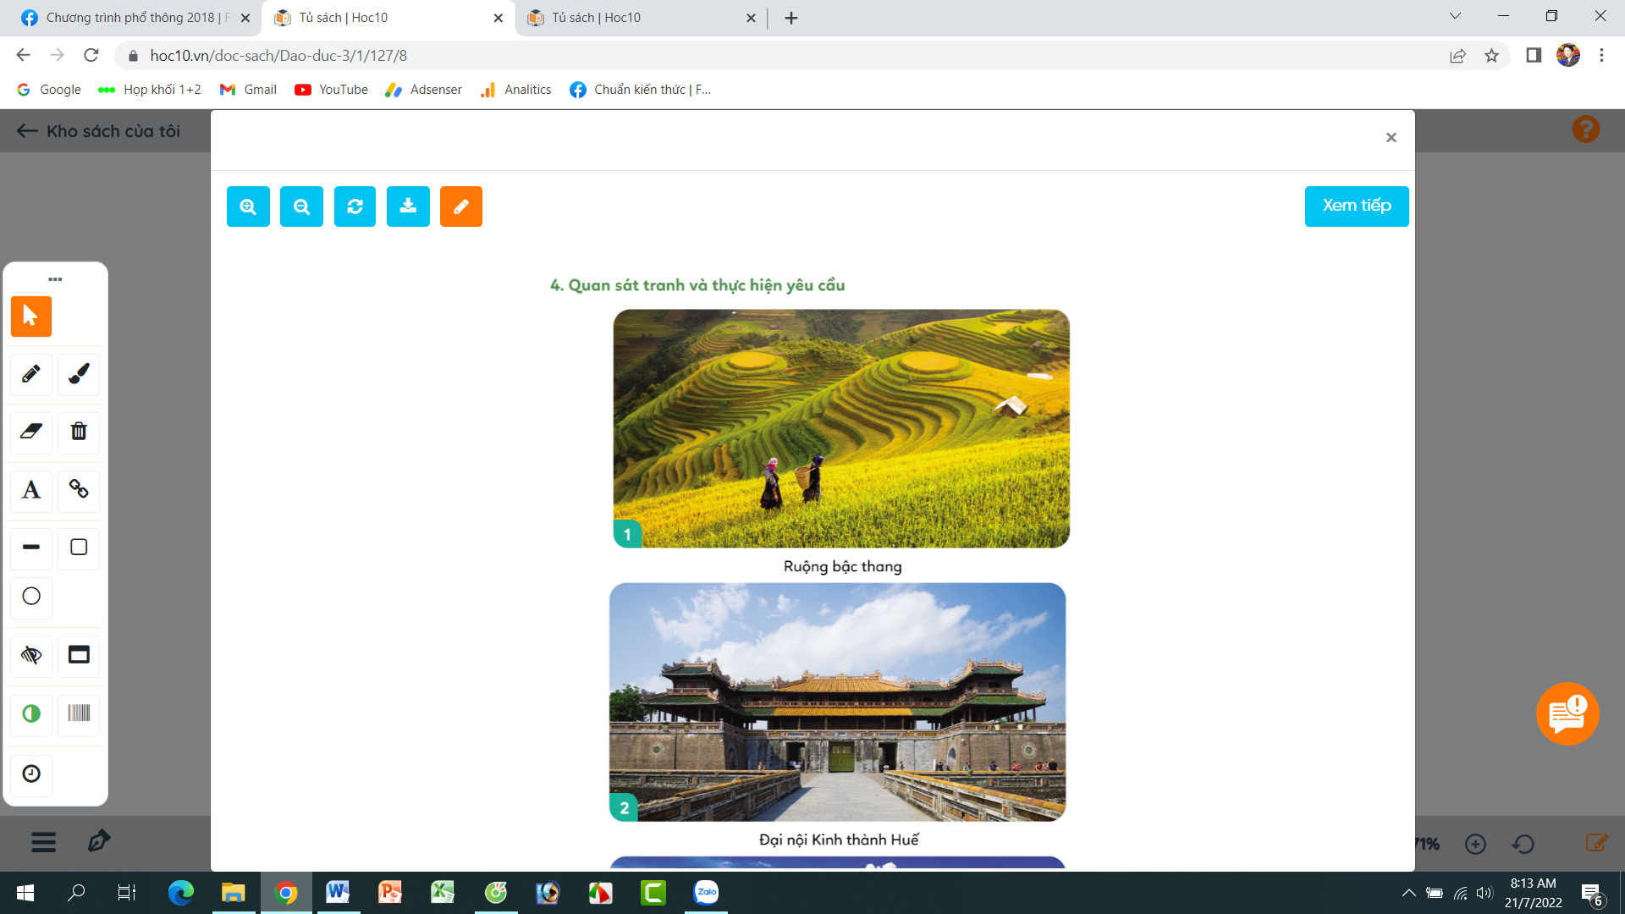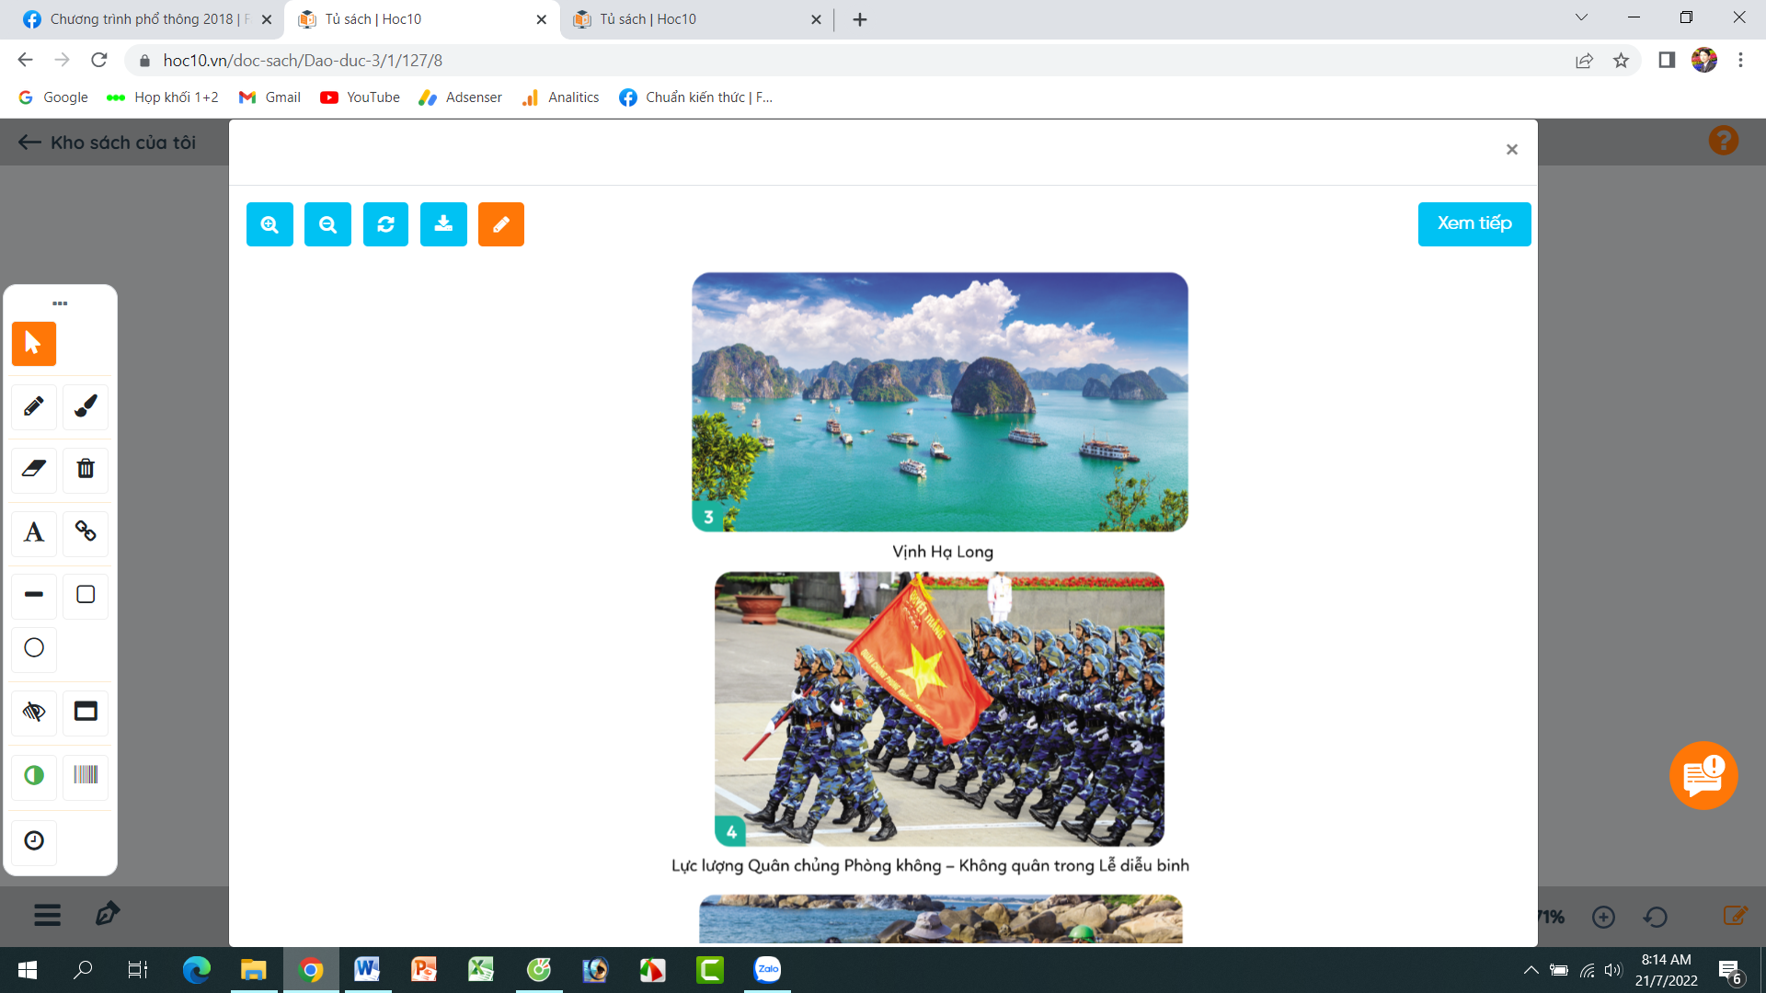  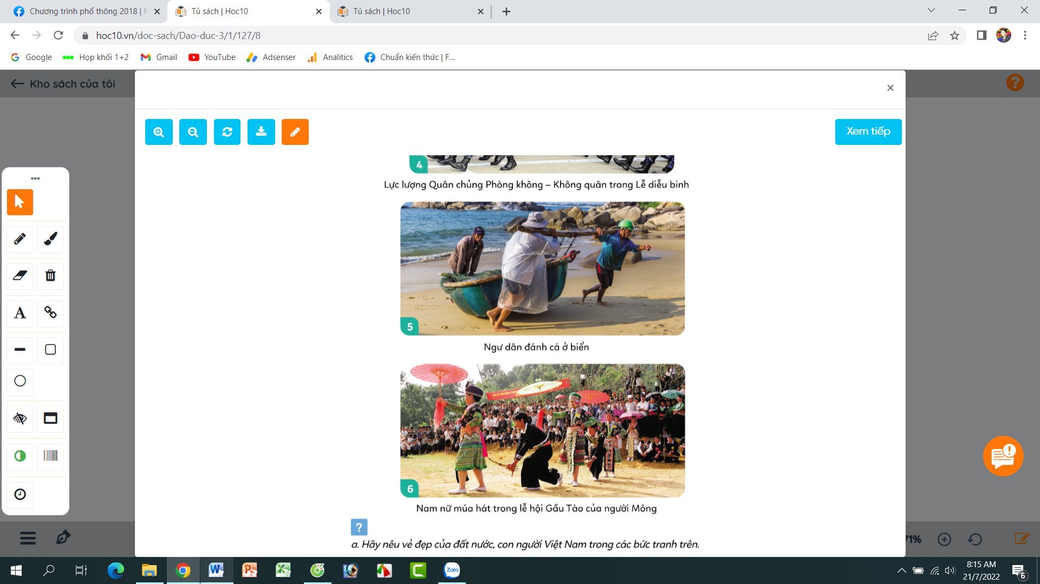  - GV mời các nhóm trình bày.  - GV mời nhóm khác nhận xét.  - GV nhận xét tuyên dương, sửa sai (nếu có)  * Hoạt động 2: Tìm hiểu sự đổi mới của đất nước. (làm việc nhóm 2).  - GV mời HS nêu yêu cầu.  - GV giới thiệu tranh yêu cầu HS thảo luận nhóm 2, quan sát và trả lời câu hỏi:  + Những biểu hiện nào cho thấy Việt Nam đang phát triển mạnh mẽ.  + Kể thêm một số biểu hiện sự phát triển, mạnh mẽ của Việt Nam.  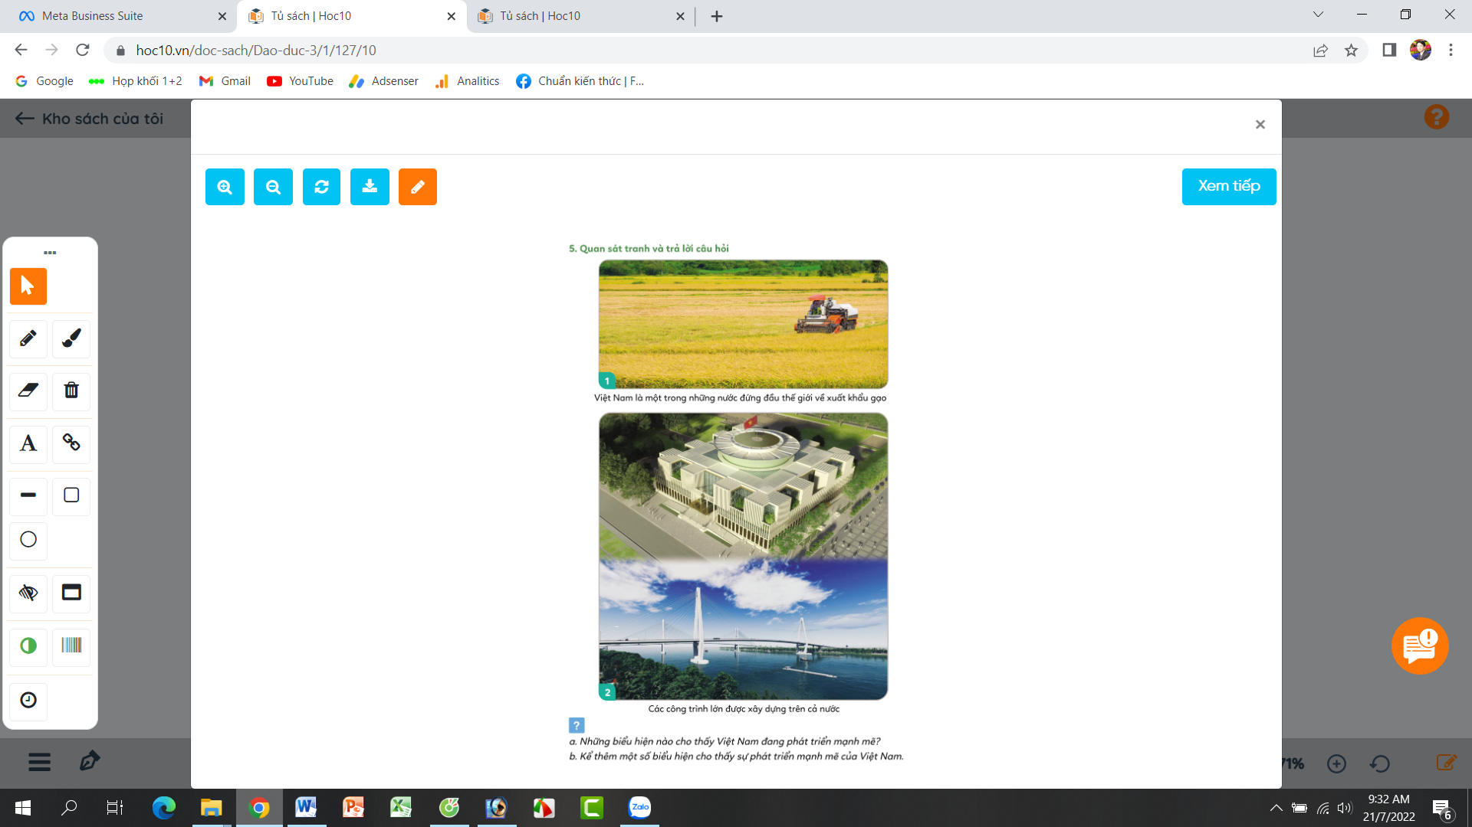  - GV mời các nhóm trình bày.  - GV mời các nhóm khác nhận xét.  - GV nhận xét uyên dương và kết luận:  Đất nước chúng ta đang trong thời kì đổi mới, phát triển mạnh mẽ về nông nghiệp, công nghiệp, y tế, giáo dục và công nghệ thông tin,...  3. Vận dụng.  - Mục tiêu:  + Củng cố kiến thức về hiểu biết sự phát triển của đất nước Việt Nam.  + Vận dụng vào thực tiễn để phát triển phẩm chất yêu nước.  - Cách tiến hành:  - GV sử dụng video “Việt nam - Đất nước - Con người” để HS quan sát và tìm hiểu thêm về đất nước, về sự phát triển trong giai đoạn hiện nay.  + GV và HS cùng trao đổi về sự phát triển của đất nước qua video.  - Nhận xét, tuyên dương | - HS xem Video.  + HS nêu nhận xét về những cảnh đẹp đã xem trong Video.  + 3-4 HS giới thiệu thêm một số cảnh đẹp mà em đã từng đến.  - HS lắng nghe.  - 1 HS nêu yêu cầu.  - Các nhóm tiến hành thảo luận quan sát tranh và trả lời câu hỏi.  + Con người Việt Nam yêu nước, anh dũng, cần cù, chịu khó, đoàn kết và thông minh: Tranh 1 ; tranh 4; tranh 5 và tranh 6.  + Đất nước Việt Nam có nhiều danh lam thắng cảnh, có nhiều di tích lịch sử hào hùng: Tranh 2 và tranh 3.  + Các nhóm giới tiệu thêm một số cảnh đẹp về đất nước mà em từng đến, từng thấy.  - Đại diện các nhóm trình bày  - Các nhóm khác nhận xét, bổ sung.  + HS lắng nghe, rút kinh nghiêm.  - 1 HS nêu yêu cầu.  - Các nhóm thảo luận, trao đổi và trình bày:  + Những biểu hiện cho thấy Việt Nam đang phát triển mạnh mẽ: Việt Nam đang là nước đứng đầu thế giới về xuất khẩu gạo. Các mặt hàng nông nghiệp, công nghiệp phát triển mạnh và bán nhiều ra các nước.  + Các công trình xây dựng được làm theo cấu trúc hiện đại như toà nhà Quốc Hội, các cây cầu dài hàng ngàn mét, các nhà cao tầng,...  + Các nhóm nêu thêm một số phát triển của đất nước mà em đã biết.  - Các nhóm trình bày:  - Các nhóm khác khác nhận xét, bổ sung.  + HS lắng nghe  - HS cùng quan sát Video.  - Cùng trao đổi, chia sẻ với GV những hiểu biết của mình về sự phát triển đất nước.  - HS lắng nghe,rút kinh nghiệm
IV. ĐIỀU CHỈNH SAU BÀI DẠY
.....................................................................................................................................
.....................................................................................................................................
....................................................................................................................................
TUẦN 2
MÔN TIẾNG VIỆT
Tiết 10 CHỦ ĐIỂM: MĂNG NON
Nghe – Viết: NGÀY KHAI TRƯỜNG (Tiết 3)
Thời gian thực hiện: ngày 12 tháng 9 năm 2023

I. YÊU CẦU CẦN ĐẠT
1. Năng lực đặc thù:
- 1 - 2 HS đọc lại câu chuyện.
- Nghe – viết đúng chính tả 3 khổ thơ đầu bài thơ Ngày khai trường.
- Đọc đúng tên chữ và viết đúng 10 chữ (từ a đến ê) vào vở. Thuộc lòng tên 10
chữ mới trong bảng chữ và tên chữ.
- Làm đúng BT điền chữ ghi các phụ âm đầu 1/ n hoặc các phụ âm cuối c / t (các
vẫn âc / ât).
- Phát triển năng lực văn học: Hiểu được nội dung đoạn chính tả, làm hoàn thành các bài tập.
2. Năng lực chung.
- Phát triển NL tự chủ và tự học: biết tự giải quyết nhiệm vụ học tập: nghe – viết,
chọn BT chính tả phù hợp với yêu cầu khắc phục lỗi của bản thân, biết sửa lỗi chính
tả,...
- Năng lực tự chủ, tự học: lắng nghe, luyện tập viết đúng, đẹp và hoàn thành.
- Năng lực giải quyết vấn đề và sáng tạo: tham gia trò chơi, vận dụng.
- Năng lực giao tiếp và hợp tác: Biết nhận xét, trao đổi về cách viết chính tả.
3. Phẩm chất.
- Phẩm chất chăm chỉ: Góp phần bồi dưỡng ý thức về bản thân và tình yêu bạn bè, trường lớp, yêu thiên nhiên qua nội dung các BT chính tả.
- Phẩm chất trách nhiệm: Giữ trật tự, học tập nghiêm túc.
II. ĐỒ DÙNG DẠY HỌC.
- Kế hoạch bài dạy
- SGK và các thiết bị, học liệu phục vụ cho tiết dạy.
III. CÁC HOẠT ĐỘNG DẠY HỌC CHỦ YẾU
Thời gian | Hoạt động của giáo viên | Hoạt động của học sinh
5p  15p  10p  5p | 1. Khởi động:  - Mục tiêu: + Tạo không khí vui vẻ, khấn khởi trước giờ học.  + Kiểm tra kiến thức đã học của học sinh ở bài trước.  - Cách tiến hành:  - GV cho HS nghe và hát theo bài hát “Nét chữ, nét người”  - GV kiểm tra sách vở của HS  + GV nhận xét, tuyên dương.  - GV dẫn dắt vào bài mới: Chúng ta đã được học bài tập đọc Ngày khai trường và bài chính tả hôm nay cô cùng các bạn sẽ cùng rèn chữ viết với 3 khổ thơ đầu của  bài.  - GV ghi bài bảng.  2. Khám phá. Hoạt động 1: Nghe – Viết. (làm việc cá nhân)  * Mục tiêu:  - 1 - 2 HS đọc lại câu chuyện.  - Nghe – viết đúng chính tả 3 khổ thơ đầu bài thơ Ngày khai trường.  - Phát triển năng lực văn học: Hiểu được nội dung đoạn chính tả, làm hoàn thành các bài tập.  * Cách tiến hành:  2.1. Chuẩn bị  - GV nêu yêu cầu: Nghe viết 3 khổ thơ đầu bài thơ Ngày khai trường. Đây là một bài thơ rất hay với những câu thơ giàu hình ảnh về niềm vui của học sinh trong ngày khai trường.  - GV đọc 3 khổ thơ sẽ viết chính tả cho HS nghe.  - Hướng dẫn HS nhìn vào SHS, đọc thầm 3 khổ thơ trong SHS;  - GV hướng dẫn HS:  + Mỗi dòng thơ có mấy chữ?  + Các chữ cái đầu tiên được viết như thế nào?.  + Viết những tiếng khó hoặc những tiếng dễ sai do ảnh hưởng của cách phát âm địa phương.  2.2. Viết bài  - GV đọc tên bài, đọc từng dòng thơ cho HS viết vào vở.  2.3. Soát, sửa bài  - GV đọc lại 3 khổ thơ cho HS soát lại bài  - GV hướng dẫn chữa một số bài trên lớp, nhận xét, động viên khen ngợi các em viết đẹp, có nhiều tiến bộ.  3. Luyện tập.  * Mục tiêu:  - Đọc đúng tên chữ và viết đúng 10 chữ (từ a đến ê) vào vở. Thuộc lòng tên 10  chữ mới trong bảng chữ và tên chữ.  - Làm đúng BT điền chữ ghi các phụ âm đầu 1/ n hoặc các phụ âm cuối c / t (các  vẫn âc / ât).  * Cách tiến hành:  Bài 1: Tìm chữ, tên chữ và viết vào vở 10 chữ trong bảng sau:  - GV cho HS đọc yêu cầu bài  - GV yêu cầu HS thảo luận theo cặp đôi  - GV yêu cầu HS làm vào vở 1HS làm bảng phụ  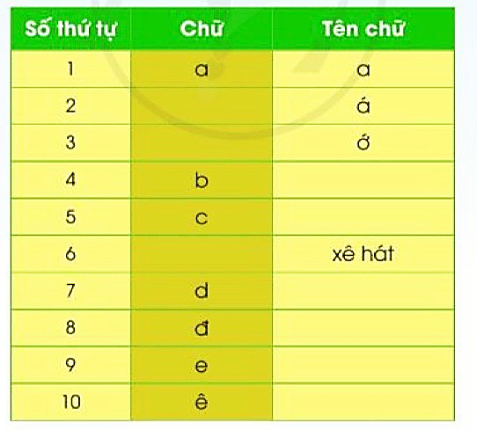  - GV cho HS lên chia sẻ bài  - GV gọi HS nhận xét bài bạn.  - GV yêu cầu 2-3 HS đọc lại  - GV nhận xét, tuyên dương.  Bài 2: Chọn chữ, hoặc vần phù hợp với ô trống  - GV nêu bài tập.  - GV tổ chức hoạt động theo cặp  Gọi các nhóm chia sẻ bài làm  - GV cùng HS nhận xét, góp ý, bổ sung (nếu có).  4. Vận dụng.  - Mục tiêu:  + Củng cố những kiến thức đã học trong tiết học để học sinh khắc sâu nội dung.  + Vận dụng kiến thức đã học vào thực tiễn.  + Tạo không khí vui vẻ, hào hứng, lưu luyến sau khi học sinh bài học.  + Phát triển năng lực ngôn ngữ.  - Cách tiến hành:  - GV tổ chức vận dụng để củng cố kiến thức và vận dụng bài học vào tực tiễn cho học sinh.  + Cho HS quan sát một số bài viết đẹp từ những học sinh khác.  + GV nêu câu hỏi trao đổi để nhận xét bài viết và học tập cách viết.  - Nhận xét, tuyên dương  - Nhận xét tiết học, dặt dò bài về nhà. | - HS tham gia hát theo nhạc.  - HS cùng GV kiểm tra  - HS lắng nghe.  - HS nhắc lại tên bài.  - HS lắng nghe.  - HS lắng nghe.  - 1 HS đọc trước lớp  - Mỗi dòng thơ gồm 5 chữ  - Các chữ cái đầu tiên được viết hoa.  - Mặc, khai trường, hớn hở, trên lưng, nắng mới, reo.  - HS viết bài.  - HS nghe, dò bài.  - HS đổi vở dò bài cho nhau.  - HS đọc yêu cầu bài tập  - HS thảo luận theo cặp đôi.  - HS làm bài  Số thứ tự Chữ Tên chữ  1 a a  2 ă á  3 â ớ  4 b bê  5 c xê  6 ch Xê hát  7 d dê  8 đ đê  9 e e  10 ê ê  - HS treo bảng phụ và đọc bài của minh.  - HS nhận xét bài bạn.  - HS đọc lại bài  - HS đọc yêu cầu của bài tập trong SHS.  - HS làm bài tập theo cặp.  - HS đại diện nhóm trình bày kết quả trước lớp.  a) Em mơ làm mây trắng  Bay khắp nẻo trời cao  Nhìn non sông gấm vóc  Quê mình đẹp biết bao.  Em mơ làm nắng ấm  Đánh thức bao mầm xanh  Vươn lên từ đất mới  Đem cơm no áo lành.  b) . Đáp án: nhật, cất, nhấc, mất  - HS và GV nhận xét.  - HS lắng nghe.  - HS tham gia để vận dụng kiến thức đã học vào thực tiễn.  + HS trao đổi, nhận xét cùng GV.  - Lắng nghe, rút kinh nghiệm.
IV. ĐIỀU CHỈNH SAU BÀI DẠY
.....................................................................................................................................
.....................................................................................................................................
.....................................................................................................................................

Môn: TNXH
Tuần 2
Tiết chương trình 3
CHỦ ĐỀ 1: GIA ĐÌNH
Bài 02: MỘT SỐ NGÀY KỈ NIỆM, SỰ KIỆN CỦA GIA ĐÌNH (T1)
Thời gian thực hiện: ngày 12 tháng 9 năm 2023
I. YÊU CẦU CẦN ĐẠT:
1. Năng lực đặc thù: Sau khi học, học sinh sẽ:
- Nêu được tên một số ngày kỉ niệm hay sự kiện quan trọng của gia đình và thông tin có liên quan đến những sự kiện đó.
- Nhận xét được sự thay đổi của gia đình theo thời gian qua một số ví dụ.
- Vẽ được đường thời gian theo thứ tự các sự kiện lớn, các mốc quan trọng đã xảy ra trong gia đình.
- Biết cách quan sát, trình bày ý kiến của mình về những sự kiện quan trọng và sự thay đổi của gia đình theo thời gian.
2. Năng lực chung.
- Năng lực tự chủ, tự học: Có biểu hiện chú ý học tập, tự giác tìm hiểu bài để hoàn thành tốt nội dung tiết học.
- Năng lực giải quyết vấn đề và sáng tạo: Có biểu hiện tích cực, sáng tạo trong các hoạt động học tập, trò chơi, vận dụng.
- Năng lực giao tiếp và hợp tác: Có biểu hiện tích cực, sôi nổi và nhiệt tình trong hoạt động nhóm. Có khả năng trình bày, thuyết trình… trong các hoạt động học tập.
3. Phẩm chất.
- Phẩm chất nhân ái: Làm được món quà tặng người thân nhân dịp một ngày kỉ niệm, sự kiện của gia đình.
- Phẩm chất chăm chỉ: Có tinh thần chăm chỉ học tập, luôn tự giác tìm hiểu bài.
- Phẩm chất trách nhiệm: Giữ trật tự, biết lắng nghe, học tập nghiêm túc.
II. ĐỒ DÙNG DẠY HỌC
- Kế hoạch bài dạy
- SGK và các thiết bị, học liệu phục vụ cho tiết dạy.
III. HOẠT ĐỘNG DẠY HỌC
TG | Hoạt động của giáo viên | Hoạt động của học sinh
1. Khởi động:
- Mục tiêu:
+ Tạo không khí vui vẻ, khấn khởi trước giờ học.
+ Kiểm tra kiến thức đã học của học sinh ở bài trước.
- Cách tiến hành:
 | - GV mở bài hát “Gia đình nhỏ, hạnh phúc to” để khởi động bài học.  + GV nêu câu hỏi: Nụ cười của bé chính là niềm vui của ai?  + Tác giả bài hát đã ví gia đình nhỏ là hạnh phúc như thế nào?  - GV Nhận xét, tuyên dương.  ? Hãy kể về một dịp gặp mặt họ hàng mà bạn nhớ nhất?  - GV dẫn dắt vào bài mới | - HS lắng nghe bài hát.  + Trả lời: Nụ cười của bé chính là niềm vui của cha.  + Trả lời: Tác giả bài hát đã ví gia đình nhỏ là hạnh phúc rất to lớn.  - HS trả lời theo ý hiểu biết của mình.  - HS lắng nghe.
2. Khám phá:
- Mục tiêu:
+ Nêu được tên và hoạt động diễn ra trong sự kiện của gia đình bạn Hà và bạn An.
+ Biết cách quan sát, trình bày ý kiến của mình về những sự kiện của gia đình bạn Hà và bạn An.
- Cách tiến hành:
 | Hoạt động 1. Một số ngày kỉ niệm, sự kiện quan trọng của gia đình. (làm việc chung cả lớp)  - GV mời HS đọc yêu cầu đề bài.  - GV chia sẻ bức tranh và nêu câu hỏi. Sau đó mời HS quan sát và trình bày kết quả.  + Bạn Hà và bạn An đã có những sự kiện đáng nhớ nào trong gia đình?  + Vậy tình cảm của 2 bạn đối với những kỉ niệm đó ra sao?  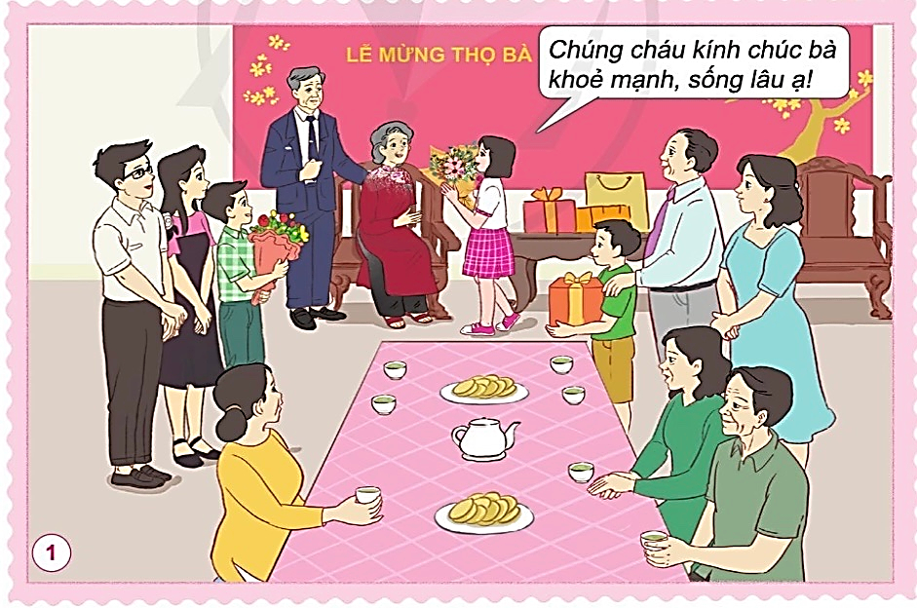  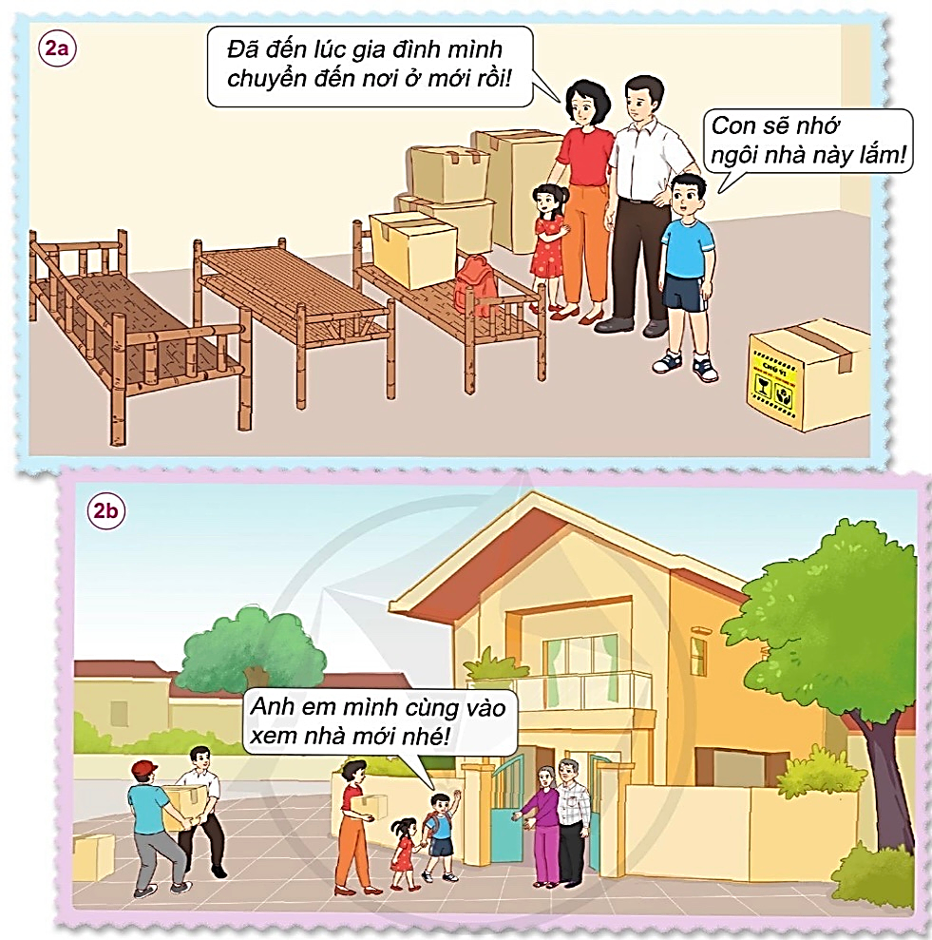  - GV mời các HS khác nhận xét.  - GV nhận xét chung, tuyên dương.  - GV chốt HĐ1 và mời HS đọc lại.  Trong cuộc sống của chúng ta diễn ra rất nhiều những sự kiệ, những kỉ niệm đáng nhớ. Đó chính là những kỉ niệm bên gia đình thân yêu của chúng ta. | - 1HS đọc yêu cầu bài  - Cả lớp quan sát tranh và trả lời 2 câu hỏi:  + Bạn Hà và bạn An đã có những sự kiện đáng nhớ chính là lễ mừng thọ bà, chuyển từ ngôi nhà cũ sang ngôi nhà mới trong gia đình.  + Tình cảm của 2 bạn đối với những kỉ niệm: vui mừng khi được chúc thọ bà, luyến tiếc khi phải rời xa ngôi nhà cũ và vui vẻ, hào hứng khi đến với căn nhà mới.  - HS nhận xét ý kiến của bạn.  - Lắng nghe rút kinh nghiệm.  - 1 HS nêu lại nội dung HĐ1
3. Luyện tập:
- Mục tiêu:
+ giới thiệu được một số nagyf kỉ niệm hoặc sự kiện quan trọng của gia đình em.
+ Nêu được ý nghĩa cuuar những ngày kỉ niệm hoặc sự kiện quan trọng của gia đình em
- Cách tiến hành:
 | Hoạt động 2. Chia sẻ về ngày Kỉ niệm hay sự kiện của gia đình em.  - GV mời HS đọc yêu cầu đề bài.  - GV mời HS thảo luận cặp đôi, cùng trao đổi, nêu những kỉ niệm của mình.  - Mời các nhóm trình bày.  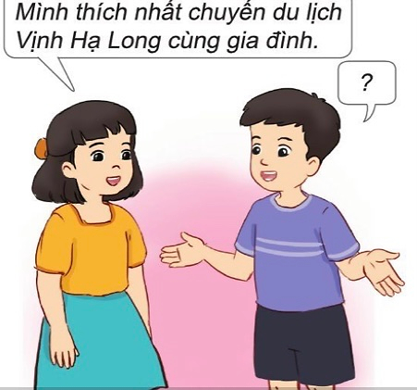  - GV mời các nhóm khác nhận xét.  - GV nhận xét chung, tuyên dương  - GV chốt: Mỗi chúng ta đều có những kỉ niệm đẹp gắn với gia đình chúng ta. | - 1 HS đọc yêu cầu bài.  - HS chia cặp đôi, đọc yêu cầu bài và tiến hành thảo luận.  - Đại diện các nhóm trình bày những kỉ niệm của mình.  + Mình thích nhất là được về quê nội.  + Mình thích nhất là được đi du lịch cùng gia đình.  + Mình thích nhất là được đi tắm biển  của bố mẹ mình.  - Các nhóm nhận xét.  - Lắng nghe, rút kinh nghiệm.
4. Vận dụng.
- Mục tiêu:
+ Củng cố những kiến thức đã học trong tiết học để học sinh khắc sâu nội dung.
+ Vận dụng kiến thức đã học vào thực tiễn.
+ Tạo không khí vui vẻ, hào hứng, lưu luyến sau khi học sinh bài học.
- Cách tiến hành:
 | - GV cho HS cùng chia sẻ lại nhiều những kỉ niệm mà em đã được tham dự cùng với gia đình  - Gv nhận xét tiết học  - Dặn dò: nhắc HS chuẩn bị tiết 2 của bài. | - HS chia sẻ cùng vi cả lớp..  - Về nhà tự làm sơ đồ theo mẫu
IV. ĐIỀU CHỈNH SAU BÀI DẠY:
.....................................................................................................................................
.....................................................................................................................................
.....................................................................................................................................
-----------------------------------------------------------------------

TUẦN 2
MÔN TOÁN:
Tiết 7
Bài 04: MI – LI - MÉT (Tiết 2) Trang 12
Thời gian thực hiện: ngày 12 tháng 9 năm 2023
I. YÊU CẦU CẦN ĐẠT:
1. Năng lực đặc thù:
- Biết mi – li – mét là một đơn vị đo độ dài; đọc, viết tên, kí hiệu của nó; biết 1cm = 10mm.
- Thực hiện được các phép tính với các số đo kèm theo đợn vị đo là mi-li-mét.
- Vận dụng giải quyết các vấn đề thực tế trong cuộc sống.
- Thực hành đo một số đồ vật với đơn vị đo mi-li-mét.
- Phát triển năng lực lập luận, tư duy toán học và năng lực giao tiếp toán học
2. Năng lực chung.
- Năng lực tự chủ, tự học: Chủ động học tập, tìm hiểu nội dung bài học. Biết lắng nghe và trả lời nội dung trong bài học.
- Năng lực giải quyết vấn đề và sáng tạo: tham gia tích cực trò chơi, vận dụng.
- Năng lực giao tiếp và hợp tác: Thực hiện tốt nhiệm vụ trong hoạt động nhóm.
3. Phẩm chất.
- Phẩm chất nhân ái: Có ý thức giúp đỡ lẫn nhau trong hoạt động nhóm để hoàn thành nhiệm vụ.
- Phẩm chất chăm chỉ: Chăm chỉ suy nghĩ, trả lời câu hỏi; làm tốt các bài tập.
- Phẩm chất trách nhiệm: Giữ trật tự, biết lắng nghe, học tập nghiêm túc.
II. ĐỒ DÙNG DẠY HỌC
- Kế hoạch bài dạy
- SGK và các thiết bị, học liệu phụ vụ cho tiết dạy.

III. HOẠT ĐỘNG DẠY HỌC
Thời gian | Hoạt động của giáo viên | Hoạt động của học sinh
5 phút | 1. Khởi động:  - Mục tiêu: + Tạo không khí vui vẻ, khấn khởi trước giờ học.  + Kiểm tra kiến thức đã học của học sinh ở bài trước.  - Cách tiến hành:
 | - GV tổ chức trò chơi “Hộp quà bí mật” để khởi động bài học.  + Câu 1: Bạn cho cô và cả lớp biết 1cm bằng bao nhiêu mm?  + Câu 2: Hãy cho cô biết 1 quyển sách có độ dày 30mm và 1 quyển có độ dày 3cm thì hai quyển đó có độ dày như thế nào?  - GV Nhận xét, tuyên dương.  - GV dẫn dắt vào bài mới: Vậy chúng ta đã được biết thêm 1 đơn vị đo độ dài mi-li-mét. Để thực hiện được các phép tính như nào ta vào tìm hiểu tiết 2 của bài hôm nay:. Bài 4: Mi-li-mét (tiết 2)  - GV ghi bài bảng | - HS tham gia trò chơi  + 1cm = 10mm  + HS trả lời theo ý hiểu của mình.  - HS lắng nghe.
28 phút | 2. Luyện tập:  + Mục tiêu:  - Thực hiện được các phép tính với các số đo kèm theo đợn vị đo là mi-li-mét.  - Vận dụng giải quyết các vấn đề thực tế trong cuộc sống.  + Cách tiến hành:
 | Bài 2 Số  - Gọi HS đọc YC bài.  - Bài yêu cầu làm gì?  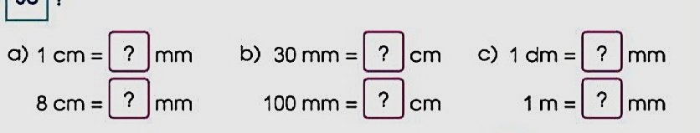  - GV yêu cầu HS quan sát nêu kết quả  - GV gọi đại diện lên chia sẻ  - GV nhận xét tuyên dương  => GV chốt: Biết được mối liên hệ giữa đơn vị đo độ dài mi-li-mét và xăng-ti-mét, mi-li-mét và mét  Bài 3. Chọn đơn vị đo độ dài (mm, cm, m) để đặt vào ô ? cho thích hợp ?  - Gọi HS đọc YC bài.  - Bài yêu cầu làm gì?  - GV yêu cầu HS thảo luận nhóm bàn  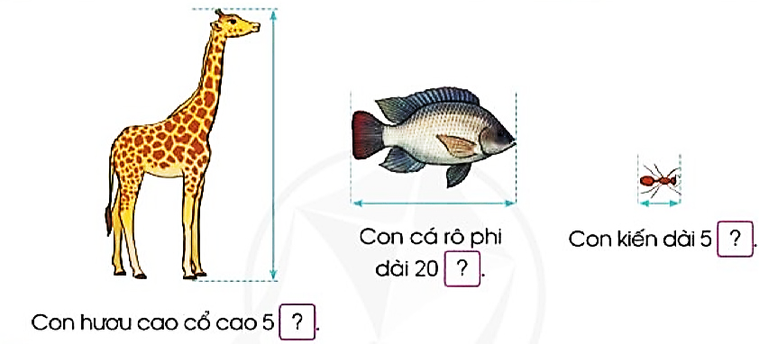  - GV gọi đại diện lên chia sẻ  - GV nhận xét, tuyên dương  - GV chốt bài: Nhận biết được các đơn vị đo độ dài đã học. | - HS đọc yêu cầu bài tập  - HS quan sát và nêu kết quả  a) 1cm = 10mm, b) 30mm = 3cm,  8cm = 10mm, 100mm = 10cm,  c) 1dm = 100mm,  1m= 1000mm  - HS chia sẻ bài  - HS nhận xét bài bạn  - HS đọc yêu cầu bài tập  - HS thảo luận nhóm bàn  - HS chia sẻ bài  + Con hươu cao cổ cao 5 m  + Con cá rô phi dài 20 cm  + Con kiến dài 5 mm  - HS nhận xét bài bạn
5 phút | 3. Vận dụng.  - Mục tiêu:  + Củng cố những kiến thức đã học trong tiết học để học sinh khắc sâu nội dung.  + Vận dụng kiến thức đã học vào thực tiễn.  + Tạo không khí vui vẻ, hào hứng, lưu luyến sau khi học sinh bài học.  - Cách tiến hành:
 | ? Qua bài học hôm nay các bạn nhận biết thêm được điều gì?  - GV Nhận xét, tuyên dương.  - GV nhận xét tiết học  - GV dặn dò: Về chuẩn bị bài tiết 2. | - HS nêu ý hiểu của mình.
IV. ĐIỀU CHỈNH SAU BÀI DẠY:
.....................................................................................................................................
.....................................................................................................................................
.....................................................................................................................................-----------------------------------------------------------------
TUẦN 2
MÔN HOẠT ĐỘNG TRẢI NGHIỆM
Tiết 5
CHỦ ĐỀ: TRƯỜNG HỌC MẾN YÊU
Sinh hoạt theo chủ đề: LỚP HỌC CỦA CHÚNG EM
Thời gian thực hiện: ngày 12 tháng 9 năm 2023
I. YÊU CẦU CẦN ĐẠT
1. Năng lực đặc thù:
- HS có khả năng làm việc, hợp tác theo nhóm để thực hiện trang trí, lao động vệ sinh lớp học.
- Biết giữ an toàn trong khi trang trí lớp học.
- Phát triển kĩ năng làm việc nhóm.
2. Năng lực chung.
- Năng lực tự chủ, tự học: Tự tìm hiểu cách trang trí lớp học để tham gia trang trí cùng với lớp.
- Năng lực giải quyết vấn đề và sáng tạo: Biết trang trí lớp học đẹp, trang nhã, phù hợp với nội quy nhà trường.
- Năng lực giao tiếp và hợp tác: Biết chia sẻ với bạn về hiểu biết của mình về cách trang trí lớp học.
3. Phẩm chất.
- Phẩm chất nhân ái: Tôn trọng bạn, biết lắng nghe những chia sẻ trang trí lớp mà bạn đưa ra.
- Phẩm chất chăm chỉ: Chịu khó tìm hiểu cách trang trí lớp để giới thiệu với các bạn những ý tưởng trang trí lớp phù hợp, sáng tạo.
- Phẩm chất trách nhiệm: làm việc tập trung, nghiêm túc, có trách nhiệm trước tập thể lớp.
II. ĐỒ DÙNG DẠY HỌC
- Kế hoạch bài dạy
- SGK và các thiết bị, học liệu phụ vụ cho tiết dạy.

III. CÁC HOẠT ĐỘNG DẠY HỌC CHỦ YẾU
Thời gian | Hoạt động của giáo viên | Hoạt động của học sinh
5p  10p  20p  5p | 1. Khởi động:  - Mục tiêu:  + Tạo không khí vui vẻ, phấn khởi trước giờ học.  - Cách tiến hành:  - GV mở bài hát “Vui đến trường” để khởi động  bài học.  + GV cùng chia sẻ với HS về nội dung bài hát.  - GV Nhận xét, tuyên dương.  - GV dẫn dắt vào bài mới  2. Khám phá:  - Mục tiêu:  + HS có khả năng làm việc, hợp tác theo nhóm để thực hiện trang trí lớp học.  + Biết giữ an toàn trong khi trang trí lớp học.  - Cách tiến hành:  * Hoạt động 1: Trang trí lớp học (làm việc chung cả lớp)  - GV mời HS đọc yêu cầu.  - GV chia lớp thành nhóm 4( nhóm đã chia tuần trước).  - GV mời một số HS nhắc lại ý tưởng trang trí lớp học và nhấn mạnh việc đảm bảo an toàn khi thực hiện.  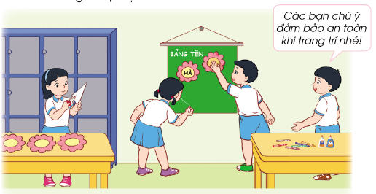  - GV yêu cầu các nhóm kiểm tra đồ dùng, dụng cụ đã chuẩn bị.  - GV quan sát và hỗ trợ các nhóm khi cần thiết, khen ngợi tinh thần tích cực tham gia trang trí lớp học của HS.  - GV khen ngợi những nhóm có tinh thần hợp tác tốt và hoàn thành sản phẩm trang trí lớp học đẹp, ấn tượng.  - GV mời HS trình bày trước lớp.  - GV mời các HS khác nhận xét.  - GV nhận xét chung, tuyên dương.  3. Luyện tập:  - Mục tiêu:  + HS biết dọn dẹp đồ dùng, dụng cụ và vệ sinh lớp học sạch đẹp sau khi trang trí.  + Tự đánh giá việc trang trí lớp học của nhóm mình.  - Cách tiến hành:  * Hoạt động 2. Vệ sinh lớp học. (Làm việc chung cả lớp).  - GV Mời HS đọc yêu cầu bài.  - GV tổ chức cho các nhóm tự dọn dẹp đồ dùng, dụng cụ và vệ sinh khu vực lớp học sau khi trang trí.  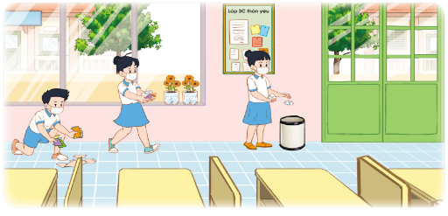  * Hoạt động 3. Chia sẻ kết quả và cảm nghĩ của em sau khi trang trí lớp học(Làm việc nhóm 4).  - GV Mời HS đọc yêu cầu bài.  - GV sử dụng kĩ thuật “phòng tranh”:  + HS đi tham quan các khu vực lớp học đã được trang trí.  + Mỗi nhóm chia sẻ 3 điều nhóm mình thấy hài lòng sau khi trang trí và 3 việc nhóm mình sẽ làm để giữ gìn lớp học sạch đẹp.  - GV tổ chức cho các nhóm chia sẻ trước lớp.  - GV mời các nhóm khác nhận xét, bổ sung.  - GV khen ngợi sự sáng tạo của các nhóm khi trang trí lớp học.  - GV kết luận: Lớp học được trang trí, vệ sinh sạch đẹp sẽ là môi trường thuận lợi để các em học tập và vui chơi.  - GV khen ngợi sự sáng tạo và tinh thần tham gia của HS, đồng thời khuyến khích HS phát huy điều đó để lớp học luôn sạch đẹp.  4. Vận dụng.  - Mục tiêu:  + Củng cố những kiến thức đã học trong tiết học để học sinh khắc sâu nội dung.  + Vận dụng kiến thức đã học vào thực tiễn.  + Tạo không khí vui vẻ, hào hứng, lưu luyến sau khi học sinh bài học.  - Cách tiến hành:  - GV nêu yêu cầu và hướng dẫn học sinh về nhà chuẩn bị đồ dùng, dụng cụ học tập để cuối tuần cùng chung tay sáng tạo tranh về chủ đề “Trường lớp thân yêu”  - Nhận xét sau tiết dạy, dặn dò về nhà. | - HS lắng nghe.  - HS Chia sẻ với GV về nội dung bài hát.  - HS lắng nghe.  - Học sinh đọc yêu cầu bài  - HS lắng nghe lại những yêu cầu để đảm bảo an toàn thực hiện.  - Các nhóm kiểm tra đồ dùng, dụng cụ đã chuẩn bị.  - Các nhóm thực hành trang trí lớp học theo ý tưởng đã xây dựng và thống nhất.  - Một số HS chia sẻ trước lớp.  - HS nhận xét ý kiến của bạn.  - Lắng nghe rút kinh nghiệm.  - 1 HS đọc yêu cầu bài.  - HS các nhóm tự dọn dẹp đồ dùng, dụng cụ và vệ sinh khu vực lớp học sau khi trang trí.  - 1 HS đọc yêu cầu bài.  - HS tham quan các khu vực lớp học đã trang trí.  - Đại diện các nhóm chia sẻ suy nghĩ theo yêu cầu.  - Đại diện các nhóm chia sẻ trước lớp.  - Các nhóm nhận xét, bổ sung  - HS lắng nghe GV kết luận.  - Học sinh tiếp nhận thông tin và yêu cầu để về nhà chuẩn bị đồ dùng, dụng cụ học tập.  - HS lắng nghe, rút kinh nghiệm
IV. ĐIỀU CHỈNH SAU BÀI DẠY
............................................................................................................................................................
............................................................................................................................................................

............................................................................................................................................................

TUẦN 2
MÔN TOÁN:
Tiết 8
Bài 05: ÔN TẬP VỀ PHÉP NHÂN, BẢNG NHÂN 2, BẢNG NHÂN 5
(Trang 14, 15)
Thời gian thực hiện: ngày 13 tháng 9 năm 2023
I. YÊU CẦU CẦN ĐẠT:
1. Năng lực đặc thù:
- Ôn tập về phép nhân, Bảng nhân 2, Bảng nhân 5.
- Làm quen với giải bài toán về phép nhân
-Vận dụng được các phép tính đã học vào giải quyết một số tình huống gắn với thực tễ.
- Phát triển năng lực lập luận, tư duy toán học và năng lực giao tiếp toán học.
2. Năng lực chung.
- Năng lực tự chủ, tự học: Chủ động học tập, tìm hiểu nội dung bài học. Biết lắng nghe và trả lời nội dung trong bài học.
- Năng lực giải quyết vấn đề và sáng tạo: tham gia tích cực trò chơi, vận dụng.
- Năng lực giao tiếp và hợp tác: Thực hiện tốt nhiệm vụ trong hoạt động nhóm.
3. Phẩm chất.
- Phẩm chất nhân ái: Có ý thức giúp đỡ lẫn nhau trong hoạt động nhóm để hoàn thành nhiệm vụ.
- Phẩm chất chăm chỉ: Chăm chỉ suy nghĩ, trả lời câu hỏi; làm tốt các bài tập.
- Phẩm chất trách nhiệm: Giữ trật tự, biết lắng nghe, học tập nghiêm túc.
II. ĐỒ DÙNG DẠY HỌC
- Kế hoạch bài dạy
- SGK và các thiết bị, học liệu phụ vụ cho tiết dạy.

III. HOẠT ĐỘNG DẠY HỌC
Thời gian | Hoạt động của giáo viên | Hoạt động của học sinh
5 phút | 1. Khởi động:  - Mục tiêu: + Tạo không khí vui vẻ, khấn khởi trước giờ học.  + Kiểm tra kiến thức đã học của học sinh ở bài trước.  - Cách tiến hành:
 | - GV tổ chức trò chơi “Bắn tên” để khởi động bài học.  + Câu 1: 2 x 4 = ?  + Câu 2: 6 x 2 = ?  + Câu 3: 9 x 2 = ?  - GV Nhận xét, tuyên dương.  - GV: Ở lớp 2 chúng ta đã được học bảng nhân 2, bảng nhân 5 rồi, để khắc sâu hôm nay cô cùng các bạn cùng ôn tập lại hai bảng nhân đã học.  - GV ghi bài bảng. | - HS tham gia trò chơi  + 2 x 4 = 8  + 6 x 2 = 12  + 9 x 2 =18  - HS lắng nghe.
30 phút | 2. Luyện tập:  * Mục tiêu:  - Ôn tập về phép nhân, Bảng nhân 2, Bảng nhân 5.  - Làm quen với giải bài toán về phép nhân  -Vận dụng được các phép tính đã học vào giải quyết một số tình huống gắn với thực tễ.  - Phát triển năng lực lập luận, tư duy toán học và năng lực giao tiếp toán học.  * Cách tiến hành:
 | Bài 1. Nêu phép nhân thích hợp với mỗi tranh vẽ:(Làm việc nhóm 2)  - Yêu cầu HS đọc đề bài.  - GV yêu cầu HS quan sát từng bức tranh và nêu nội dung từng bức tranh.  - GV yêu cầu HS thảo luận cặp đôi  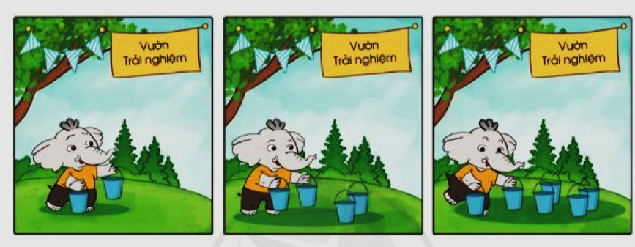  ? Tranh 1 vẽ gì? Và phép tính tương ứng là bao nhiêu?  ?Tranh 2 vẽ gì? Và phép tính tương ứng là bao nhiêu?  ?Trang 3 vẽ gì? Và phép tính tương ứng là bao nhiêu?  - GV cho HS làm nhóm 2 trên phiếu học tập.  - GV mời các nhóm trình bày kết quả.  - GV Mời HS khác nhận xét.  - GV chốt: bài đã củng cố cho chúng ta bảng  nhân 2  Bài 2: Giải các bài toán theo mẫu (Làm việc cá nhân).  - Yêu cầu HS đọc đề bài.  - GV yêu cầu HS quan sát từng bức tranh và nêu nội dung từng bức tranh.  - GV yêu cầu HS thảo luận cặp đôi  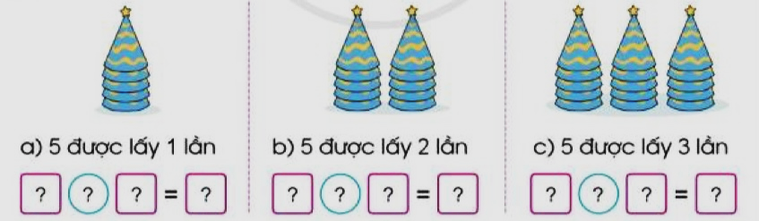  ? Tranh 1 vẽ gì? Và phép tính tương ứng là bao nhiêu?  ?Tranh 2 vẽ gì? Và phép tính tương ứng là bao nhiêu?  ?Trang 3 vẽ gì? Và phép tính tương ứng là bao nhiêu?  - GV cho HS làm nhóm 2 trên phiếu học tập.  - GV mời các nhóm trình bày kết quả.  - GV Mời HS khác nhận xét.  - GV chốt: bài đã củng cố cho chúng ta bảng nhân 5  - GV thu bài và nhận xét một số bài xác xuất.  - GV Nhận xét từng bài, tuyên dương.  Bài 3: Tính nhẩm  - GV cho HS đọc yêu cầu bài  ? Bài tập yêu cầu gì?  - GV cho HS làm bài cá nhân.  2 x 7 = 2 x 4 = 5 x 5 = 5 x 6 =  2 x 5 = 2 x 9 = 5 x 7 = 5 x 8 =  2 x 2 = 2 x 6 = 5 x 3 = 5 x 9 =  - GV cho HS chơi trò chơi “Xì điện”  - GV nêu cách chơi và cho HS chơi  - GV Mời HS khác nhận xét.  - GV nhận xét, tuyên dương.  - GV chốt: Bài học đã cho chũng ta khắc sâu thêm về bảng nhân 2 và bảng nhân 5 đã học. | - HS đọc yêu cầu  - HS quan sát tranh và nêu nội dung.  - HS thảo luận cặp đôi  + Tranh 1 vẽ chú voi đang xách 2 xô nước: vậy 2 được lấy 1 lần: 2 x 1 = 2.  + Tranh 2 vẽ chú voi đã xách được 4 xô nước bằng 2 lần xách: vậy 2 được lấy 2 lần: 2 x 2 = 4.  + Tranh 3 vẽ chú voi đang xách 6 xô nước bằng 3 lần xách: vậy 2 được lấy 3 lần: 2 x 3 = 6.  - HS làm bài vào phiếu.  - HS trình bày – HS nhận xét bài bạn  - HS đọc yêu cầu  - HS quan sát tranh và nêu nội dung.  - HS thảo luận cặp đôi  + Tranh 1 vẽ 5 chiếc mũ sinh nhật: vậy 5 được lấy 1 lần: 5 x 1 = 5.  + Tranh 1 vẽ 10 chiếc mũ sinh nhật chia làm 2 chồng: vậy 5 được lấy 2 lần: 5 x 2 = 10.  + Tranh 1 vẽ 15 chiếc mũ sinh nhật chia làm 3 chồng: vậy 5 được lấy 3 lần: 5 x 3 = 15.  - HS làm bài vào phiếu.  - HS trình bày – HS nhận xét bài bạn  - Các nhóm nhận xét, bổ sung.  - HS lắng nghe, rút kinh nghiệm  - HS đọc yêu cầu bài.  - HS trả lời  - HS quan sát bài tập, nhẩm tính  2 x 7 = 14 5 x 5 = 25  2 x 5 = 10 5 x 7 = 35  2 x 2 = 4 5 x 3 = 15  2 x 4 = 8 5 x 6 = 30  2 x 9 = 18 5 x 8 = 40  2 x 6 = 12 5 x 9 = 45  - HS chơi trò chơi  + HS khác nhận xét, bổ sung.
5 phút | 3. Vận dụng.  - Mục tiêu:  + Củng cố những kiến thức đã học trong tiết học để học sinh khắc sâu nội dung.  + Vận dụng kiến thức đã học vào thực tiễn.  + Tạo không khí vui vẻ, hào hứng, lưu luyến sau khi học sinh bài học.  - Cách tiến hành:
 | - GV cho HS đọc bài toán trong SHS trang 15  - GV yêu cầu HS quan sát bài mẫu  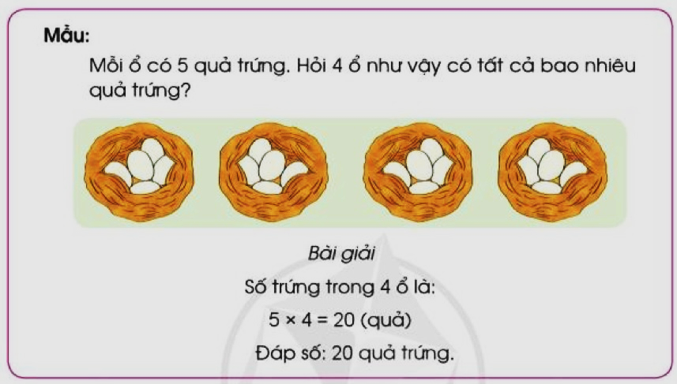  - GV yêu cầu HS đọc bài toán  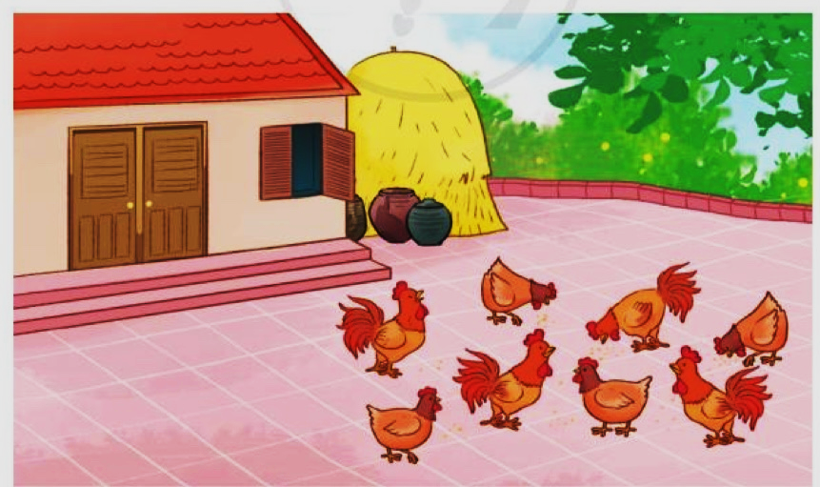  ?Bài toán cho biết gì?  ?Bài toán hỏi gì?  - GV cho HS thảo luận theo nhóm 4 (2 phút) và giải bài toán  - GV mời đại diện lên chia sẻ  - GV Nhận xét, tuyên dương, khen thưởng những nhóm làm nhanh.  ? Để làm tốt được các bài học ngày hôm nay chúng ta cần làm gì?  - Nhận xét tiết học  - GV dặn dò: Về chuẩn bị cho bài bảng nhân 3 (tiết ). | - HS đọc trong SHS  - HS quan sát mẫu  - HS thảo luận và đọc lời giải để vận dụng giải bài toán.  - HS đọc bài toán  - HS trả lời theo ý hiểu  - HS thảo luận theo nhóm 4  - HS tìm và nêu lời giải  - HS nhóm đại diện lên chia sẻ.  Bài giải  8 con gà có số chân là:  8 x 2 = 16 (chân)  Đáp sô: 16 chân.  - HS nhận xét bài bạn  - Chúng ta cần thuộc các bảng nhân 2 và bảng nhân 5.

IV. ĐIỀU CHỈNH SAU BÀI DẠY:
.....................................................................................................................................
.....................................................................................................................................
.....................................................................................................................................-----------------------------------------------------------------
TUẦN 2
MÔN TIẾNG VIỆT
Tiết 11
KỂ CHUYỆN: BẠN MỚI (Tiết 4)

Thời gian thực hiện: ngày 13 tháng 9 năm 2023
I. YÊU CẦU CẦN ĐẠT:
1. Năng lực đặc thù:
- Dựa vào tranh minh hoạ và CH gợi ý, trả lời được các CH; kể lại được từng đoạn vàtoàn bộ câu chuyện; biết kết hợp lời nói với cử chỉ, điệu bộ, nét mặt,... trong khi kể.
- Hiểu nội dung câu chuyện: Mỗi một người có một điểm mạnh riêng; khi
chơi với bạn nên hoà đồng và nhìn vào điểm mạnh của bạn để có thể học hỏi, không
nên kì thị khi thấy bạn không giống mình.
- Lắng nghe bạn kể, biết nhận xét, đánh giá lời kể của bạn.
- Biết trao đổi cùng các bạn về câu chuyện.
- Phát triển năng lực văn học: Thể hiện được các chi tiết thú vị trong câu chuyện.
2. Năng lực chung.
- Năng lực tự chủ, tự học: lắng nghe, kể được câu chuyện theo yêu cầu.
- Năng lực giải quyết vấn đề và sáng tạo: Kể chuyện biết kết hợp cử chỉ hành động, diễn cảm,...
- Năng lực giao tiếp và hợp tác: Lắng nghe, trao đổi với bạn về nội dung câu chuyện của bạn và của mình.
3. Phẩm chất.
- Phẩm chất nhân ái: Có ý thức cảm thông, chia sẻ với bạn; biết điều chỉnh hành vi khi cư xử không đúng với bạn
- Phẩm chất chăm chỉ: Chăm chỉ lắng nghe, kể chuyện theo yêu cầu.
- Phẩm chất trách nhiệm: Giữ trật tự, học tập nghiêm túc.
II. ĐỒ DÙNG DẠY HỌC
- Kế hoạch bài dạy
- SGK và các thiết bị, học liệu phụ vụ cho tiết dạy.
III. CÁC HOẠT ĐỘNG DẠY HỌC CHỦ YẾU
Thời gian | Hoạt động của giáo viên | Hoạt động của học sinh
3p  20p  10p  5p | 1. Khởi động.  - Mục tiêu:  + Tạo không khí vui vẻ, khấn khởi trước giờ học.  + Đánh giá kết quả học tập ở bài học trước.  - Cách tiến hành:  - GV mở Video cho HS nghe về môt câu chuyện về một bạn mới .  - GV cùng trao đổi với HS về cách kể chuyện, nội dung câu chuyện để tạo niềm tin, mạnh dạn cho HS trong giờ kể chuyện.  - GV nhận xét, tuyên dương  - GV dẫn dắt vào bài mới: Các em đã đọc câu chuyện Bạn mới. Đó là một câu chuyện rất hay. Trong tiết học hôm nay, các em sẽ cùng nhau kể lại câu chuyện ấy nhé.  2. Khám phá:  Hoạt động 1: Kể chuyện  * Mục tiêu:  - Dựa vào tranh minh hoạ và CH gợi ý, trả lời được các CH; kể lại được từng đoạn và toàn bộ câu chuyện; biết kết hợp lời nói với cử chỉ, điệu bộ, nét mặt,... trong khi kể.  - Hiểu nội dung câu chuyện: Mỗi một người có một điểm mạnh riêng; khi  chơi với bạn nên hoà đồng và nhìn vào điểm mạnh của bạn để có thể học hỏi, không  nên kì thị khi thấy bạn không giống mình.  - Phát triển năng lực ngôn ngữ.  * Cách tiến hành:  2.1. Dựa theo tranh và câu hỏi, kể lại câu chuyện.  - GV mời 2 − 4 HS đọc: A-i-a, Tét-su-ô. Cả lớp đọc thầm theo để nhớ tên nhân vật.  - GV yêu cầu HS quan sát tranh và kể  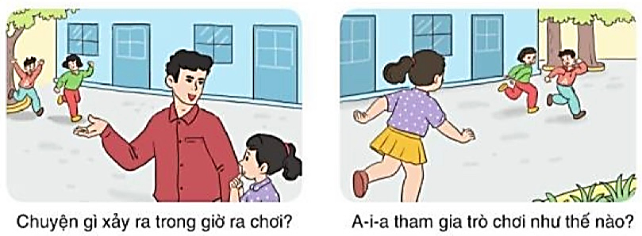  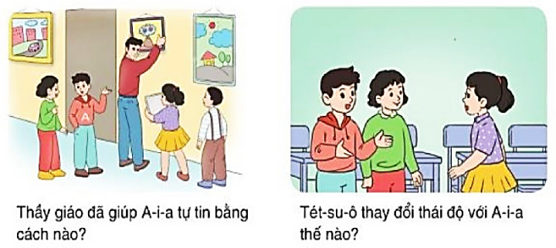  - Kể lần 1 (không cần chỉ tranh); giải nghĩa từ khó.  - GV kể lần 2, lần 3 (kết hợp chỉ vào từng tranh khi kể đoạn truyện được minh  hoạ bằng tranh đó).  2.2. Trả lời câu hỏi  - GV dừng lại, YC cả lớp quan sát tranh, đọc thầm lại các CH gợi ý dưới tranh.  ? Chuyện gì xảy ra trong giờ ra chơi?  ? A-i-a tham gia trò chơi như thế nào?  ? Thầy giáo đã giúp A-i-a tự tin bằng cách  nào?  ? Tét-su-ô thay đổi thái độ với A-i-a ra sao?  - GV nhận xét, tuyên dương.  2.3. Kể chuyện trong nhóm  - GV tổ chức cho HS kể chuyện trong nhóm đôi: Kể nối tiếp theo từng tranh hoặc  HS 1 kể theo tranh 1-2; HS 2 kể theo tranh 3...4; sau đó, 2 bạn đối vai cho nhau.  - GV yêu cầu HS chia sẻ trong nhóm.  - GV theo dõi, giúp đỡ HS kể chuyện  2.4. Thi kể chuyện trước lớp  - GV yêu cầu HS thảo luận nhóm 4 tiếp nối nhau dựa vào tranh minh hoạ và các câu hỏi thi kể lại câu chuyện trên.  - GV khuyến khích, động viên HS kể sinh động, biểu cảm, kết hợp lời kể với cử chỉ, động tác.  - GV yêu cầu HS các nhóm nhận xét  - GV khen ngợi những HS nhớ câu chuyện, kể to, rõ, tự tin, sinh động, biểu cảm.  3. Luyện tập.  * Mục tiêu:  - Hiểu nội dung câu chuyện: Mỗi một người có một điểm mạnh riêng; khi  chơi với bạn nên hoà đồng và nhìn vào điểm mạnh của bạn để có thể học hỏi, không  nên kì thị khi thấy bạn không giống mình.  - Lắng nghe bạn kể, biết nhận xét, đánh giá lời kể của bạn.  - Biết trao đổi cùng các bạn về câu chuyện.  - Phát triển năng lực văn học: Thể hiện được các chi tiết thú vị trong câu chuyện.  * Cách tiến hành:  Bài 2: Trao đổi về nội dung câu chuyện:  - GV cho HS đọc yêu cầu bài  - GV cho HS đọc gợi ý các câu hỏi.  a) Em thích nhân vật nào trong câu chuyện? Vì sao?  b) Nếu lớp em có một người bạn mới, em có thể làm gì để giúp bạn?  - GV cho HS thảo luận theo nhóm đôi  - GV yêu cầu HS chia sẻ ý kiến của mình.  a) Em thích nhân vật nào trong câu chuyện? Vì sao?  b) Nếu lớp em có một người bạn mới, em có thể làm gì để giúp bạn?  - GV gọi HS nhận xét.  - GV nhận xét và tuyên dương.  4. Vận dụng.  - Mục tiêu:  + Củng cố những kiến thức đã học trong tiết học để học sinh khắc sâu nội dung.  + Vận dụng kiến thức đã học vào thực tiễn.  + Tạo không khí vui vẻ, hào hứng, lưu luyến sau khi học sinh bài học.  + Phát triển năng lực ngôn ngữ.  - Cách tiến hành:  - GV cho HS xem một câu chuyện kể của học sinh nơi khác để chia sẻ với học sinh.  - GV trao đổi những về những hoạt động HS yêu thích trong câu chuyện  - GV giao nhiệm vụ HS về nhà kể lại câu chuyện cho người thân nghe.  - Nhận xét, đánh giá tiết dạy. | - HS quan sát video.  - HS cùng trao đổi với Gv về nội dung, cách kể chuyện có trong vi deo, rút ra những điểm mạnh, điểm yếu từ câu chuyện để rút ra kinh nghiệm cho bản thân chuẩn bị kể chuyện.  - HS lắng nghe  - HS quan sát tranh và lắng nghe GV kể.  - HS lắng nghe GV kể  - HS quan sát tranh và đọc gợi ý.  + A-i-a là HS mới, chưa quen ai nên không tham gia chơi với nhóm nào. Thầy giáo đã khuyến khích A-i-a chơi cùng các bạn.  + Khi đến lượt đuổi các bạn, A-i-a không  bắt được ai vì em chậm quá. Bị Tét-su-ô chê, A-i-a càng lúng túng.  + Thầy bảo A-i-a cho thầy xem tranh em vẽ và khen em vẽ đẹp, rồi treo tranh của em lên tường để các bạn cùng xem.  + Tét-su-6 hiểu ra ai cũng có điểm mạnh riêng, việc mình chế bạn là không đúng nên đã chủ động rủ A-la cùng chơi đuổi bắt.  - HS thảo luận nhóm đôi.  - HS cùng chia sẻ câu chuyện cho nhau nghe  - HS thảo luận phân chia nhau để củng thi kể.  - Các nhóm chia sẻ và thi kể trước lớp  - HS nhận xét cách kể của các nhóm.  - HS đọc yêu cầu bài tập.  - HS đọc gợi ý trong sách.  - HS thảo luận theo nhóm đôi.  - HS chia sẻ ý kiến.  + Thích Tét-su-ô vì Tét-su-ô nhanh nhẹn, khoẻ mạnh và biết sửa lỗi khi nhận ra mình cư xử chưa đúng với bạn.  + HS trả lời theo ý hiểu của mình.  - HS lên nhận xét.  - HS quan sát video.  - HS cùng trao đổi về câu chuyện được xem.  - HS lắng nghe, về nhà thực hiện.
IV. ĐIỀU CHỈNH SAU BÀI DẠY
.....................................................................................................................................
.....................................................................................................................................

TUẦN 2
MÔN TOÁN:
Tiết 9
Bài 06: BẢNG NHÂN 3 (Tiết 1)
Trang 16 - 17
Thời gian thực hiện: ngày 14 tháng 9 năm 2023
I. YÊU CẦU CẦN ĐẠT:
1. Năng lực đặc thù:
- Tìm được kết quả của các phép tính trong bảng nhân 3 và thành lập bảng nhân 3.
- Vận dụng Bảng nhân 3 để tính nhẩm và giải quyết một số tình huống gắn với thực tiễn.
- Phát triển năng lực lập luận, tư duy toán học và năng lực giao tiếp toán học.
2. Năng lực chung.
- Năng lực tự chủ, tự học: Chủ động học tập, tìm hiểu nội dung bài học. Biết lắng nghe và trả lời nội dung trong bài học.
- Năng lực giải quyết vấn đề và sáng tạo: tham gia tích cực trò chơi, vận dụng.
- Năng lực giao tiếp và hợp tác: Thực hiện tốt nhiệm vụ trong hoạt động nhóm.
3. Phẩm chất.
- Phẩm chất nhân ái: Có ý thức giúp đỡ lẫn nhau trong hoạt động nhóm để hoàn thành nhiệm vụ.
- Phẩm chất chăm chỉ: Chăm chỉ suy nghĩ, trả lời câu hỏi; làm tốt các bài tập.
- Phẩm chất trách nhiệm: Giữ trật tự, biết lắng nghe, học tập nghiêm túc.
II. ĐỒ DÙNG DẠY HỌC
- Kế hoạch bài dạy
- SGK và các thiết bị, học liệu phụ vụ cho tiết dạy.

III. HOẠT ĐỘNG DẠY HỌC
Thời gian | Hoạt động của giáo viên | Hoạt động của học sinh
5 phút | 1. Khởi động:  - Mục tiêu: + Tạo không khí vui vẻ, khấn khởi trước giờ học.  + Kiểm tra kiến thức đã học của học sinh ở bài trước.  - Cách tiến hành:
 | - GV tổ chức trò chơi “Hộp quà âm nhạc”để khởi động bài học.  + Câu 1: Đọc bảng nhân 2 đã học  + Câu 2: Đoch bảng nhân 5 đã học  - GV Nhận xét, tuyên dương.  - GV dẫn dắt: chúng mình đã được cùng nhau học và đã được ôn lại bảng nhân 2 và bảng nhân 5 rồi. Vậy để cùng tìm hiểu bảng nhân 3 có gì giống và khác thì hôm nay cô cùng các bạn tìm hiểu bài học ngày hôm nay: Bảng nhân 3 (tiết 1). | - HS tham gia trò chơi  + HS trả lời  - HS lắng nghe.  - HS nêu tên bài
15-18 phút | 2. Khám phá  * Mục tiêu:  - Tìm được kết quả của các phép tính trong bảng nhân 3 và thành lập bảng nhân 3.  + Phát triển năng lực lập luận, tư duy toán học và năng lực giao tiếp toán học.  * Cách tiến hành:
 | a. Thành lập bảng nhân 3  - GV yêu cầu HS sử dụng các tấm thẻ  - GV lấy 1 tấm thẻ, trên tấm thẻ có 3 chấm tròn và hỏi  ? Tấm thẻ có mấy chấm tròn?  - GV chiếu lên màn chiếu  ?3 được lấy mấy lần? Nêu phép tính tương ứng?  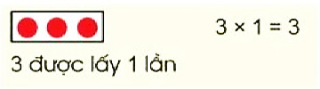  - GV yêu cầu HS nêu lại phép tính  - GV viết lại phép tính lên bảng  - GV tiếp tục lấy 2 tấm thẻ và HD như phép tính đầu  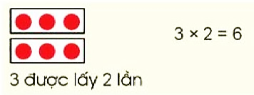  ?3 được lấy mấy lần? Nêu phép tính tương ứng?  - GV yêu cầu HS nêu lại phép tính  - GV viết lại phép tính lên bảng  - GV tiếp tục lấy 3 tấm thẻ và HD như phép tính đầu  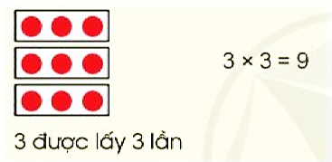  ?3 được lấy mấy lần? Nêu phép tính tương ứng?  - GV yêu cầu HS nêu lại phép tính  - GV viết lại phép tính lên bảng  - GV hướng dẫn các phép tính còn lại cho hết bảng nhân 3.  - GV cho HS đọc lại các phép tính vừa đưa ra.  - GV cho HS đọc theo tổ, cả lớp  b. Giới thiệu bảng nhân 3:  - GV giới thiệu cho HS biết bảng nhân 3.  - GV yêu cầu HS đọc lại  - GV yêu cầu HS đọc thầm và nhẩm thuộc bảng nhân 3 theo nhóm bàn.  - GV đặt câu hỏi  ? Hãy nhận xét cho cô về các thừa số trong bảng nhân 3?  ? Kết quả của bảng nhân có sự thay đổi như  thế nào?  - GV nhận xét, tuyên dương.  c. Trò chơi “ Đố bạn”  - GV nêu tên trò chơi, cách chơi co HS.  + Hai bạn cùng một nhóm chơi, một bạn nêu phép tính, một bạn nêu kết quả, và ngược lại.  - GV cho HS chơi  - GV nhận xét, tuyên dương. | - HS lấy các tấm thẻ theo yêu cầu GV.  - HS quan sát  - Tấm thẻ có 3 chấm tròn.  - 3 được lấy 1 lần vậy 3 x 1 = 3  - 2 -3HS nêu lại  3 x 1 = 3  - HS quan sát và thực hiện theo  - 3 được lấy 2 lần vậy 3 x 2 = 6  - 2 -3HS nêu lại  3 x 2 = 6  - HS quan sát và thực hiện theo  - 3 được lấy 3 lần vậy 3 x 3 = 9  - 2 -3HS nêu lại  3 x 3 = 9  3 x 4 = 12 3 x 7 = 21  3 x 5 = 15 3 x 8 = 24  3 x 6 = 18 3 x 9 = 27  3 x 10 = 30.  - 2-3HS đọc lại  - HS quan sát và lắng nghe  - HS đọc lại  - HS đọc thuộc theo nhóm bàn.  - HS lắng nghe và trả lời  + Thừa số thứ nhất không thay đổi, thừa số thứ 2 thay đổi tăng dần thêm 1 đơn vị.  + Kết quả của bảng nhân tăng nối tiếp  dần thêm 3. Kết quả phép tính sau  hơn kết quả phép tính trước 3 đơn vị.  - HS nhận xét.  - HS lắng nghe và tham gia chơi.  - HS chơi trò chơi, các bạn cổ vũ.  - HS nhận xét.
10phút | 3. Luyện tập  * Mục tiêu:  - Vận dụng Bảng nhân 3 để tính nhẩm và giải quyết một số tình huống gắn với thực tiễn.  - Phát triển năng lực lập luận, tư duy toán học và năng lực giao tiếp toán học.  * Cách tiến hành:
 | Bài 1: Tính nhẩm  - GV cho HS đọc yêu cầu bài  ? Bài tập yêu cầu gì?  - GV cho HS làm bài cá nhân.  3 x 3 = 3 x 4 = 3 x 10 = 3 x 2 =  3 x 7 = 3 x 1 = 3 x 8 = 2 x 3 =  3 x 6 = 3 x 9 = 3 x 5 = 5 x 3 =  - GV cho HS chơi trò chơi “Xì điện”  - GV nêu cách chơi và cho HS chơi  - GV Mời HS khác nhận xét.  - GV nhận xét, tuyên dương.  - GV chốt: Bài học đã cho chúng ta khắc sâu thêm về bảng nhân 3 và tính chất giáo hoán của phép nhận. | - HS đọc yêu cầu bài.  - HS trả lời  - HS quan sát bài tập, nhẩm tính  3 x 3 = 3 x 10 =  3 x 7 = 3 x 8 =  3 x 6 = 3 x 2 =  3 x 4 = 2 x 3 =  3 x 1 = 3 x 1 =  3 x 9 = 3 x 9 =  - HS chơi trò chơi  + HS khác nhận xét, bổ sung.
5phút | 4. Vận dụng  - Mục tiêu:  + Củng cố những kiến thức đã học trong tiết học để học sinh khắc sâu nội dung.  + Vận dụng kiến thức đã học vào thực tiễn.  + Tạo không khí vui vẻ, hào hứng, lưu luyến sau khi học sinh bài học.  - Cách tiến hành:
 | Bài 5: a.  - GV yêu cầu HS đọc bài toán.  ? Bài toán cho biết gì?  ? Bài toán hỏi gì?  - GV cho HS thảo luận nhóm bàn.  - GV gọi đại diện lên chia sẻ  - GV Nhận xét, tuyên dương, khen thưởng những nhóm làm nhanh.  - Nhận xét tiết học.  - GV dặn dò chuẩn bị cho tiết 2 | - HS đọc bài toán  - HS trả lời bài  - HS thảo luận nhóm bàn  - HS chia sẻ bài  Bài giải  6 khay có số cái bánh là:  3 x 6 = 18 (chiếc)  Đáp số: 18 chiếc bánh bao  - HS nhận xét bài bạn

IV. ĐIỀU CHỈNH SAU BÀI DẠY:
.....................................................................................................................................
.....................................................................................................................................
.....................................................................................................................................-----------------------------------------------------------------
TUẦN 2
MÔN TIẾNG VIỆT
Tiết 12,13
CHỦ ĐIỂM: MĂNG NON
Bài 04: MÙA THU CỦA EM (Tiết 1+2)
Thời gian thực hiện: ngày 14 tháng 9 năm 2023
I. YÊU CẦU CẦN ĐẠT:
1. Năng lực đặc thù.
- Đọc thành tiếng trôi chảy toàn bài. Phát âm đúng các từ ngữ có âm, vần, thanh mà HS địa phương dễ viết sai, VD: là, màu lá sen, rằm, lật trang vở,... (MB); con mắt, mở, xanh, màu lá sen, rước đèn, trang vớ... (MT, MN); ngắt nghỉ hơi đúng giữa các dòng thơ, khổ thơ.
- Tốc độ đọc khoảng 70 tiếng/phút. Đọc thầm nhanh hơn lớp 2,
- Hiểu nghĩa các từ ngữ trong bài. Hiểu ý nghĩa của bài thơ: Tình cảm yêu mến của bạn nhỏ với vẻ đẹp của mùa thu – mùa bắt đầu năm học mới.
- Luyện tập về dấu hai chấm.
- Phát triển năng lực văn học: Hiểu và biết bày tỏ sự yêu thích với một số từ ngữ hay, hình ảnh đẹp.
2. Năng lực chung.
- Năng lực tự chủ, tự học: lắng nghe, đọc bài và trả lời các câu hỏi. Nêu được nội dung bài.
- Năng lực giải quyết vấn đề và sáng tạo: tham gia trò chơi, vận dụng.
- Năng lực giao tiếp và hợp tác: tham gia đọc trong nhóm.
3. Phẩm chất.
- Phẩm chất yêu nước: Biết bày tỏ sự yêu thích với một số từ ngữ hay, hình ảnh đẹp
- Phẩm chất nhân ái: Biết chia sẻ với cảm giác yêu mến của bạn nhỏ với vẻ đẹp của mùa thu
- Phẩm chất chăm chỉ: Chăm chỉ đọc bài, trả lời câu hỏi.
- Phẩm chất trách nhiệm: Giữ trật tự, học tập nghiêm túc.
II. ĐỒ DÙNG DẠY HỌC
- Kế hoạch bài dạy
- SGK và các thiết bị, học liệu phụ vụ cho tiết dạy.
III. CÁC HOẠT ĐỘNG DẠY HỌC CHỦ YẾU
Thời gian | Hoạt động của giáo viên | Hoạt động của học sinh
5p  30p  25p  10p | 1. Khởi động.  - Mục tiêu:  + Tạo không khí vui vẻ, khấn khởi trước giờ học.  + Kiểm tra kiến thức đã học ở bài đọc trước.  - Cách tiến hành:  - GV tổ chức trò chơi “Hộp quà âm nhạc”  - Hình thức chơi: HS truyền tay nhau một  hộp quà bên trong chưa các câu hỏi truyền  tay nhau khi nghe nhạc, âm nhạc sẽ tạm dừng lúc đó hộp quà ở tay bạn nào thì bạn ấy bốc thăm và trả lời CH  + Câu 1: Bạn học sinh mới có điểm gì khác lạ?  + Câu 2: Thầy giáo đã giúp A – i – a như thế nào?  + Câu 3: Nội dung bài tập đọc nói lên điều gì?  - GV Nhận xét, tuyên dương.  - GV dẫn dắt vào bài mới: Mỗi mùa trong năm đều có vẻ đẹp riêng. Mùa thu không chỉ đẹp mà còn gắn với ngày tết đặc biệt dành cho các em, Tết Trung thu. Mùa thu cũng là mùa khởi đầucho một năm học mới. Bài thơ Mùa thu của em mà chúng ta học hôm nay sẽ giúp các em hiểu và yêu mùa thu hơn.  - GV ghi đầu bài lên bảng.  2. Khám phá.  * Mục tiêu:  - Đọc thành tiếng trôi chảy toàn bài. Phát âm đúng các từ ngữ có âm, vần, thanh mà HS địa phương dễ viết sai: là, màu lá sen, rằm, lật trang vở, con mắt, mở, xanh, rước đèn,…; ngắt nghỉ hơi đúng giữa các dòng thơ, khổ thơ.  - Tốc độ đọc khoảng 70 tiếng/phút. Đọc thầm nhanh hơn lớp 2,  - Hiểu nghĩa các từ ngữ trong bài. Hiểu ý nghĩa của bài thơ: Tình cảm yêu mến của bạn nhỏ với vẻ đẹp của mùa thu – mùa bắt đầu năm học mới.  - Phát triển năng lực văn học: Hiểu và biết bày tỏ sự yêu thích với một số từ ngữ hay, hình ảnh đẹp.  * Cách tiến hành:  * Hoạt động 1: Đọc thành tiếng.  - GV đọc mẫu: Đọc diễn cảm toàn bài.  - GV HD đọc: giọng đọc vui tươi, nhẹ nhàng. Nhấn giọng, gây ấn tượng với những từ ngữ gợi tả, gợi cảm.  - Gọi 1 HS đọc toàn bài.  - GV chia khổ : (4 khổ)  + Đoạn 1: Từ đầu đến trời êm.  + Đoạn 2: Tiếp theo cho đến lá sen.  + Đoạn 3: Tiếp theo cho đến xuống xem.  + Đoạn 4: Còn lại.  - GV gọi HS đọc nối tiếp theo đoạn.  - Luyện đọc từ khó: là, màu lá sen, rằm, lật trang vở, con mắt, mở, xanh, rước đèn,…  - Luyện đọc câu:  Mù thu của em /  Là vàng hoa cúc/  Như nghìn con mắt/  Mở nhìn trời êm.//  - GV kết hợp cho HS giải nghĩa từ  - Luyện đọc đoạn: GV tổ chức cho HS luyện đọc đoạn theo nhóm 4.  - GV nhận xét các nhóm.  * Hoạt động 2: Đọc hiểu.  - GV gọi HS đọc và trả lời lần lượt 4 câu hỏi trong sgk. GV nhận xét, tuyên dương.  - GV hỗ trợ HS gặp khó khăn, lưu ý rèn cách trả lời đầy đủ câu.  + Câu 1: Những hình ảnh nào trong bài thơ gắn với mùa thu?  - GV giới thiệu thêm hình ảnh hoa cúc  vàng, hình ảnh cốm mới để giúp HS hiểu được hình ảnh so sánh trong bài thơ bằng các chiếu tranh, ảnh.  + Câu 2: Mùa thu có gì vui đối với các bạn nhỏ?  + Câu 3: Từ các câu trả lời trên, em hiểu vì sao tác giả đặt tên bài thơ là Mùa thu của em?  + Câu 4: Chọn một khổ thơ em thích và cho biết vì sao em thích khổ thơ đó?  - GV mời HS nêu nội dung bài.  - GV Chốt: Tình cảm yêu mến của bạn  nhỏ với vẻ đẹp của mùa thu – mùa bắt đầu năm học mới.  * Hoạt động 3: Học thuộc lòng bài thơ  - GV yêu cầu HS đọc lại bài thơ 1 lần  - GV hướng dẫn HS học thuộc tại lớp từng khổ, cả bài thơ bằng cách:  - Treo bảng phụ ghi sẵn nội dung bài thơ.  - GV xoá dần bảng. Xoá từng cụm từ đến khi chỉ còn những từ đầu câu làm điểm tựa. - GV yêu cầu HS luyện đọc theo bàn, tổ, dãy bàn.  3. Hoạt động luyện tập  - Mục tiêu:  + Nhận biết cách sắp xếp ý theo trình tự thời gian.  + Luyện tập về dấu hai chấm.  + Nhận biết tác dụng của dấu hai chấm; bước đầu biết sử dụng dấu hai chấm báo hiệu phần giải thích, liệt kê.  + Phát triển năng lực ngôn ngữ.  - Cách tiến hành:  - GV yêu cầu HS đọc đề bài bài tập 1  - GV giao nhiệm vụ làm việc theo cặp đôi  - GV mời đại diện nhóm trình bày.  1. Viết tiếp vào vở câu dưới đây để liệt kê những hình ảnh quen thuộc của mùa thu.  Mùa thu là mùa của những màu sắc đẹp:màu xnah của bầu trời,…  - Gv gọi HS nhận xét, bổ sung.  - GV nhận xét tuyên dương.  2. Đặt một câu sử dụng dấu hai chấm để liệt kê các hoạt độngcủa thiếu nhi trong mùa thu  - GV yêu cầu HS đọc đề bài.  - GV giao nhiệm vụ làm việc nhóm 4  - GV mời HS trình bày.  - GV mời HS khác nhận xét.  - GV nhận xét tuyên dương  4. Vận dụng.  - Mục tiêu:  + Củng cố những kiến thức đã học trong tiết học để học sinh khắc sâu nội dung.  + Vận dụng kiến thức đã học vào thực tiễn.  + Tạo không khí vui vẻ, hào hứng, lưu luyến sau khi học sinh bài học.  + Phát triển năng lực ngôn ngữ.  - Cách tiến hành:  - GV tổ chức vận dụng để củng cố kiến thức và vận dụng bài học vào tực tiễn cho học sinh.  ? Em có thấy mùa thu rất đẹp không? Không khí mùa thu như thế nào?  - Nhận xét, tuyên dương  - Nhận xét tiết học, dặt dò bài về nhà. | - HS tham gia trò chơi  - HS tham gia:  + Bạn ấy nhút nhát không dám kết bạn với mọi người.  + Thầy giáo cho bạn xem tranh.....  + HS nêu nôi dung bài học.  - HS lắng nghe.  - HS nêu lại đề bài.  - HS lắng nghe.  - HS lắng nghe cách đọc.  - 1 HS đọc toàn bài.  - HS quan sát  - HS đọc nối tiếp theo đoạn.  - HS đọc từ khó.  - 2-3 HS đọc câu.  - HS đọc từ ngữ:  + Cốm: Món ăn làm từ thóc nếp non rang chín, giã sạch vỏ, có màu xanh và hương thơm (cốm thường đượcgói trong lá sen).  + Chị Hằng: Chỉ Mặt Trăng (tiên nữ Hằng Nga).  - HS luyện đọc theo nhóm 4.  - HS trả lời lần lượt các câu hỏi:  + Màu vàng của hoa cúc; màu xanh của cốm mới.  - HS lắng nghe  + Mùa thu, các bạn nhỏ được ngắm hoa cúc vàng, được ăn cốm mới, được rước đèn Trung thu; được khai giảng năm học mới.  + Vì mùa thu gắn với những sự vật được thiếu nhi yêu thích, với nhiều hoạt động của thiếu nhi.  + HS nói lại theo hiểu biết của mình.  - 1-2 HS nêu nội dung bài theo hiểu  biết.  - HS đọc lại nội dung bài.  - HS đọc lại 1 lần bài thơ.  - HS lắng nghe.  - HS thi đọc thuộc lòng khổ thơ, cả bài thơ.  - HS chia sẻ ý kiến của mình.  + Mùa thu là mùa của những màu sắc đẹp:màu xnah của bầu trời,màu vàng rực của hoa cúc, màu đỏ của lá bàng, màu vàng tươi của những tia nắng mới,...  - HS nhận xét bài bạn.  - 1-2 HS đọc yêu cầu bài.  - HS làm việc nhóm 4, thảo luận và ghép đúng các ý với nhau.  - Một số HS trình bày theo kết quả của mình:  + Mùa thu gắn liền với các hoạt động trẻ thơ, đó là: phá cỗ Trung thu, rước  đèn ông sao, khai giảng năm học mới,...  - Các nhóm nhận xét.  - HS tham gia để vận dụng kiến thức đã học vào thực tiễn.  + HS trả lời theo ý hiểu của mình.  - Lắng nghe, rút kinh nghiệm.
IV. ĐIỀU CHỈNH SAU BÀI DẠY
.....................................................................................................................................
.....................................................................................................................................
.....................................................................................................................................
TUẦN 2
MÔN CÔNG NGHỆ
Tiết 2
CHỦ ĐỀ 1: TỰ NHIÊN VÀ CÔNG NGHỆ
Bài 01: TỰ NHIÊN VÀ CÔNG NGHỆ (T2)
Thời gian thực hiện: ngày 14 tháng 9 năm 2023
I. YÊU CẦU CẦN ĐẠT
1. Năng lực đặc thù: Sau khi học, học sinh sẽ:
- Biết bảo quản, giữ gìn sản phẩm công nghệ trong gia đình.
2. Năng lực chung.
- Năng lực tự chủ, tự học: Có biểu hiện chú ý học tập, tự giác tìm hiểu thông tin từ những ngữ liệu cho sẵn trong bài học.
- Năng lực giải quyết vấn đề và sáng tạo: Biết xác định các sản phẩm công nghệ trong gia đình và bảo quản các sản phẩm đó.
- Năng lực giao tiếp và hợp tác: Có biểu hiện tích cực, sôi nổi và nhiệt tình trong hoạt động nhóm. Có khả năng trình bày, thuyết trình… trong các hoạt động học tập.
3. Phẩm chất.
- Phẩm chất chăm chỉ: Có tinh thần chăm chỉ học tập, luôn tự giác tìm hiểu bài.
- Phẩm chất trách nhiệm: Có ý thức bảo quản, giữ gìn sản phẩm công nghệ trong gia đình.
II. ĐỒ DÙNG DẠY HỌC
- Kế hoạch bài dạy
- SGK và các thiết bị, học liệu phụ vụ cho tiết dạy.

III. CÁC HOẠT ĐỘNG DẠY HỌC CHỦ YẾU
Thời gian | Hoạt động của giáo viên | Hoạt động của học sinh
5p  15p  15p  5p | 1. Khởi động:  - Mục tiêu:  + Tạo không khí vui vẻ, phấn khởi trước giờ học.  + Nêu được vai trò của một số sản phẩm công nghệ.  - Cách tiến hành:  - GV tổ chức trò chơi “Hái quả Miền tây” để khởi động bài học.  - HS tham gia chơi bằng cách bấm vào loại quả em thích và trả lời các câu hỏi:  + Câu 1: Nêu tên sản phẩm công nghệ có tác dụng làm tóc nhanh khô.  + Câu 2: Nêu tên sản phẩm công nghệ có tác dụng làm nóng thức ăn.  + Câu 3: Nêu tên sảm phẩm công nghệ có tác  dụng làm phẳng quần áo.  + Câu 4: Nêu tên sảm phẩm công nghệ có tác dụng giúp mọi người liên lạc với nhau.  - GV Nhận xét, tuyên dương.  - GV dẫn dắt vào bài mới  2. Khám phá:  - Mục tiêu: Biết bảo quản, giữ gìn sản phẩm công nghệ trong gia đình.  - Cách tiến hành:  * Hoạt động 1. Giữ gìn sản phẩm công nghệ trong gia đình. (làm việc nhóm 2)  - GV chia sẻ các bức tranh và nêu câu hỏi. Sau đó mời các nhóm thảo luận và trình bày kết quả.  + Em cùng bạn thảo luận về ành động của các bạn nhỏ trong hình 3 và 4. Hành động nào có thể làm hỏng đồ vật trong nhà?  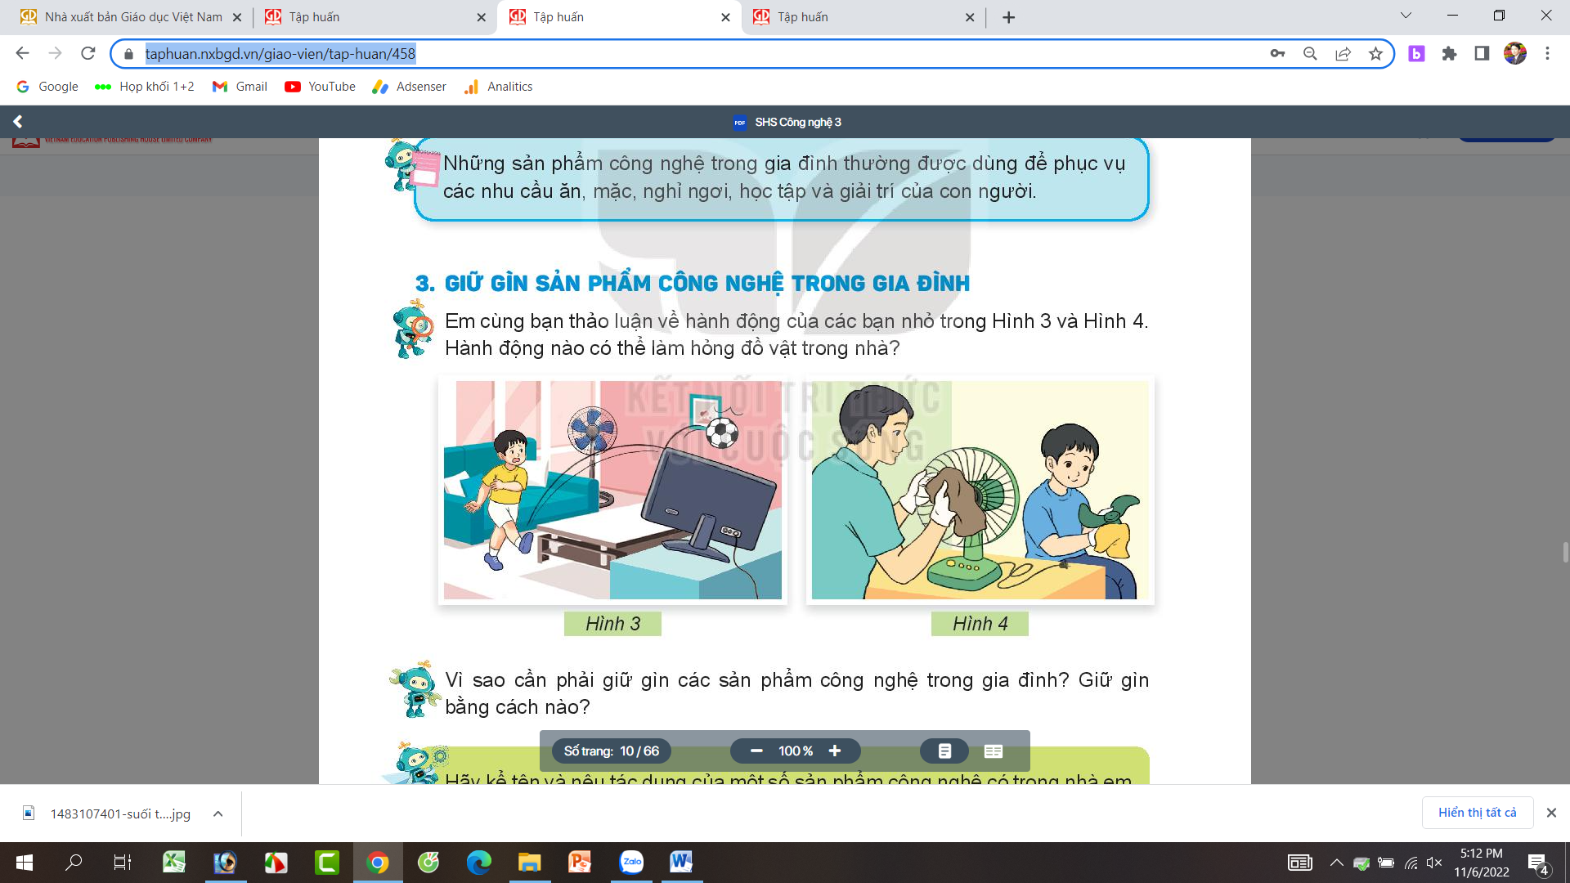  - GV mời các nhóm khác nhận xét.  - GV nhận xét chung, tuyên dương.  - GV nêu câu hỏi mở rộng: Vì sao phải giữ gìn các sản phẩm công nghệ trong gia đình?  - Giữ gìn bằng cách nào?  - GV nhận xét, tuyên dương, bổ sung.  - GV chốt HĐ1 và mời HS đọc lại.  Các sản phẩm công nghệ có trong gia đình là do công sức của mọi người trong nhà mua sắm để  giúp mọi người trong công việc và sinh hoạt gia đình. Vì vậy cần có ý thức giữ gìn, bảo quản các sản phẩm đó.  3. Luyện tập:  - Mục tiêu:  + Thực hành được việc bảo quản một số sản phẩm công nghệ.  - Cách tiến hành:  * Hoạt động 2. Thực hành cách bảo quản, giữ gìn các sản phẩm công nghệ trong gia đình. (Làm việc cá nhân)  - GV mời học sinh làm việc cá nhân: Kể tên và  nêu tác dụng một số sản phẩm công nghệ có  trong gia đình em theo mẫu:  TT Tên sản phẩm Số lượng Tác dụng  ... .... .... ....  - GV Mời một số em trình bày  - GV mời học sinh khác nhận xét.  - GV nhận xét chung, tuyên dương.  4. Vận dụng.  - Mục tiêu:  + Củng cố những kiến thức đã học trong tiết học để học sinh khắc sâu nội dung.  + Vận dụng kiến thức đã học vào thực tiễn.  + Tạo không khí vui vẻ, hào hứng, lưu luyến sau khi học sinh bài học.  - Cách tiến hành:  - GV chuẩn bị trước một số sản phẩm công nghệ như: đồng hồ báo thức, quạt, điện thoại,...  - GV tổ chức sinh hoạt nhóm 4, nêu yêu cầu:  + Mỗi tổ lên bảo quản 1 sản phẩm công nghệ theo hướng dẫn của giáo viên.  - GV mời các tổ nhận xét lẫn nhau về cách làm.  - GV nhận xét chung, tuyên dương.  - Nhận xét sau tiết dạy, dặn dò về nhà. | - HS tham gia chơi khởi động  + Trả lời: Máy sấy tóc.  + Trả lời: bếp từ  + Trả lời: Bàn ủi (bàn là)  + Điện thoại  - HS lắng nghe.  - Học sinh chia nhóm 2, thảo luận và trình bày:  + Hình 3: bạn nam đá bóng trong nhà. Hành động này không đúng vì có thể làm hỏng các sản phẩm công nghệ trong nhà.  + Hình 4: Bạn nam cùng với bố lau chùi quạt điện. Đây là hành động đúng vì sẽ giúp bảo quản các sản phẩm công nghệ bền hơn.  - Các nhóm nhận xét.  - Lắng nghe rút kinh nghiệm.  - HS trả lời cá nhân: Cần phải giữ gìn các sản phẩm công nghệ trong gia đình để sử dụng bêng hơn, lâu hơn.  - Giữ gìn bằng cách: không làm đổ, rơi,..Biết lau chùi, bảo quản các sản phẩm đó.  - HS lắng nghe, rút kinh nghiệm.  - 1 HS nêu lại nội dung HĐ1  - Học sinh làm vào bảng thống kê theo yêu cầu.  - Một số HS trình bày trước lớp.  - HS nhận xét nhận xét bạn.  - Lắng nghe, rút kinh nghiệm.  - Lớp chia thành các nhóm và cùng nhau bảo quản các sản phẩm bằng cách lau, chùo sản phẩm,....  - Các nhóm nhận xét.  - HS lắng nghe, rút kinh nghiệm
IV. ĐIỀU CHỈNH SAU BÀI DẠY:
......................................................................................................................................................
......................................................................................................................................................
......................................................................................................................................................

TUẦN 2
MÔN TOÁN:
Tiết 10
Bài 06: BẢNG NHÂN 3 (Tiết 2)
Trang 16 - 17
Thời gian thực hiện: ngày 15 tháng 9 năm 2023
I. YÊU CẦU CẦN ĐẠT:
1. Năng lực đặc thù:
- Tìm được kết quả của các phép tính trong bảng nhân 3 và thành lập bảng nhân 3.
- Vận dụng Bảng nhân 3 để tính nhẩm và giải quyết một số tình huống gắn với thực tiễn.
- Phát triển năng lực lập luận, tư duy toán học và năng lực giao tiếp toán học.
2. Năng lực chung.
- Năng lực tự chủ, tự học: Chủ động học tập, tìm hiểu nội dung bài học. Biết lắng nghe và trả lời nội dung trong bài học.
- Năng lực giải quyết vấn đề và sáng tạo: tham gia tích cực trò chơi, vận dụng.
- Năng lực giao tiếp và hợp tác: Thực hiện tốt nhiệm vụ trong hoạt động nhóm.
3. Phẩm chất.
- Phẩm chất nhân ái: Có ý thức giúp đỡ lẫn nhau trong hoạt động nhóm để hoàn thành nhiệm vụ.
- Phẩm chất chăm chỉ: Chăm chỉ suy nghĩ, trả lời câu hỏi; làm tốt các bài tập.
- Phẩm chất trách nhiệm: Giữ trật tự, biết lắng nghe, học tập nghiêm túc.
II. ĐỒ DÙNG DẠY HỌC
- Kế hoạch bài dạy
- SGK và các thiết bị, học liệu phụ vụ cho tiết dạy.

III. HOẠT ĐỘNG DẠY HỌC
Thời gian | Hoạt động của giáo viên |  | Hoạt động của học sinh
5 phút | 1. Khởi động:  - Mục tiêu: + Tạo không khí vui vẻ, khấn khởi trước giờ học.  + Kiểm tra kiến thức đã học của học sinh ở bài trước.  - Cách tiến hành:
 | - GV tổ chức trò chơi để khởi động bài học.  + Câu 1:  + Câu 2:  - GV Nhận xét, tuyên dương.  - GV dẫn dắt: Tiết học hôm trước lớp mình đã được học bảng nhân 3 để vận dụng vào hoàn thành các bài tập hôm nay cô cùng các bạn tìm hiểu tiết 2 của bài học ngày hôm nay: Bảng nhân 3 (tiết 2). |  | - HS tham gia trò chơi  + HS trả lời  - HS lắng nghe.  - HS nêu tên bài
25phút | 2. Luyện tập  * Mục tiêu:  - Vận dụng Bảng nhân 3 để tính nhẩm và giải quyết một số tình huống gắn với thực tiễn.  - Phát triển năng lực lập luận, tư duy toán học và năng lực giao tiếp toán học.  * Cách tiến hành:
 | Bài 2: Tính  - GV cho HS đọc yêu cầu bài  ? Bài tập yêu cầu gì?  - GV cho HS làm bài cá nhân.  3 kg x 2 = 3 m x 8 = 3 l x 7 =  3 dm x 4 = 3km x 9 = 3 mm x 10 =  - GV cho HS làm bài cá nhân  - GV Mời HS khác nhận xét.  - GV nhận xét, tuyên dương.  - GV chốt: Bài học đã cho chúng ta khắc sâu thêm về bảng nhân 3 cùng các đơn vị đo khối lượng và độ dài.  Bài 3: Nêu phép nhân thích hợp với mỗi tranh vẽ  - Yêu cầu HS đọc đề bài.  - GV yêu cầu HS quan sát từng bức tranh và nêu nội dung từng bức tranh.  - GV yêu cầu HS thảo luận nhóm 4  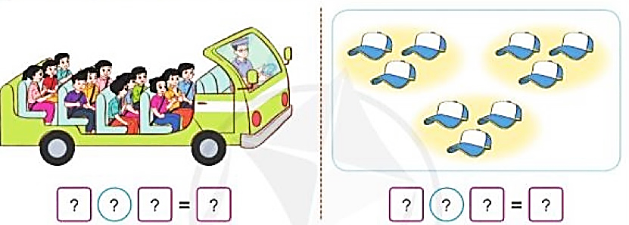  ? Tranh 1 vẽ gì? Và phép tính tương ứng là bao nhiêu?  ?Tranh 2 vẽ gì? Và phép tính tương ứng là bao nhiêu?  - GV cho HS làm nhóm 2 trên phiếu học tập.  - GV mời các nhóm trình bày kết quả.  - GV Mời HS khác nhận xét.  - GV chốt: bài đã củng cố cho chúng ta bảng nhân 3  - GV thu bài và nhận xét một số bài xác xuất.  - GV Nhận xét từng bài, tuyên dương.  Bài 4 a. Hãy đếm thêm 3:  - Yêu cầu HS đọc đề bài.  - GV yêu cầu HS quan sát bức tranh  - GV yêu cầu HS làm bài cá nhân  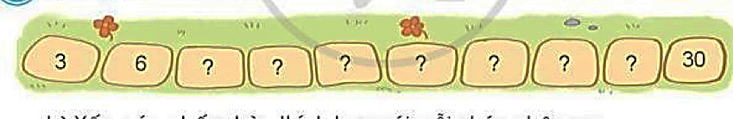  - Gv hướng dẫn cho HS cách đếm số: Đếm theo thứ tự thêm 3 đơn vị vào số liền trước.  - GV gọi HS nối tiếp nhau chia sẻ.  - GV gọi HS nhận xét bài bạn.  - GV nhận xét và tuyên dương  b. Xếp các chấm tròn thích hợp với mỗi phép nhân sau:  - Yêu cầu HS đọc đề bài.  - GV yêu cầu HS quan sát bức tranh  - GV yêu cầu HS làm bài cá nhân  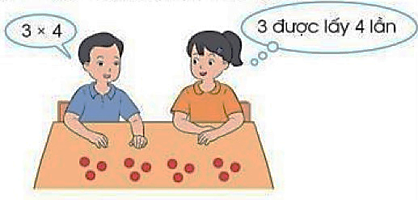  - GV hướng dẫn HS cách thực hiện: Các bạn thực hành bằng đồ dùng trực quan của các bạn.  - GV giúp đỡ các HS chưa thực hiện được.  - GV yêu cầu HS lên chia sẻ cách làm.  - GV mời HS nhận xét bài bạn.  - GV nhận xét và tuyên dương. |  | - HS đọc yêu cầu bài.  - HS trả lời  - HS quan sát bài tập, nhẩm tính  3 kg x 2 = 6 kg 3 l x 7 = 21 l  3 dm x 4 =`12 dm 3 mm x 10 = 30 mm  3 m x 8 = 24 m  3km x 9 = 27 km  - HS hoàn thành bài vào vở.  + HS khác nhận xét, bổ sung.  - HS lắng nghe  - HS đọc yêu cầu  - HS quan sát tranh và nêu nội dung.  - HS thảo luận nhóm 4  + Tranh 1 vẽ chiếc ô tô có 4 hàng ghế và mỗi hàng có 3 người: vậy 3 được lấy 4 lần, phép tính tương ứng là: 3 x 4 = 12.  + Tranh 2 vẽ có 3 nhóm, mỗi nhóm có 3 cái mũ: vậy 3 được lấy 3 lần, phép tính tương ứng là: 3 x 3 = 9.  - HS làm bài vào phiếu.  - HS trình bày – HS nhận xét bài bạn  - Các nhóm nhận xét, bổ sung.  - HS lắng nghe, rút kinh nghiệm.  - HS đọc yêu cầu bài  - HS quan sát tranh  - HS làm bài cá nhân.  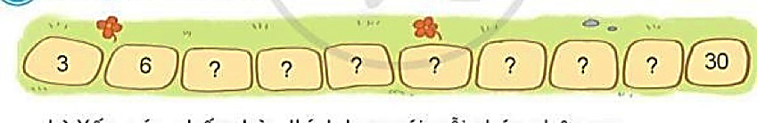  9  27  24  21  18  15  12  - HS lắng nghe.  - HS đại diện chia sẻ  - HS nhận xét bài bạn.  - HS đọc yêu cầu bài  - HS quan sát tranh  - HS làm bài cá nhân.  3 x 5 = 15  3 x 6 = 18  3x 7 = 21  - HS lắng nghe  - HS thực hiện theo hướng dẫn của GV.  - HS lên chia sẻ cách làm của mình.  - HS nhận xét
5 phút | 3. Vận dụng  - Mục tiêu:  + Củng cố những kiến thức đã học trong tiết học để học sinh khắc sâu nội dung.  + Vận dụng kiến thức đã học vào thực tiễn.  + Tạo không khí vui vẻ, hào hứng, lưu luyến sau khi học sinh bài học.  - Cách tiến hành:
 | Bài 5: b. Kể một tình huống sử dụng phép nhân 3 x 7 trong thực tế  - GV yêu cầu HS  - GV cho HS thảo luận nhóm bàn.  - GV gọi đại diện lên chia sẻ  - GV Nhận xét, tuyên dương.  ? Qua bài này em, các em hiểu thêm được điều gì?  - Nhận xét tiết học.  - GV dặn dò chuẩn bị cho bài 7: Bảng nhân 4 | - HS nêu yêu cầu.  - HS thảo luận nhóm bàn  - HS chia sẻ bài  - HS trả lời theo ý hiểu.
IV. ĐIỀU CHỈNH SAU BÀI DẠY:
.....................................................................................................................................
.....................................................................................................................................
.....................................................................................................................................-----------------------------------------------------------------
TUẦN 2
MÔN TIẾNG VIỆT
Tiết 14 Góc sáng tạo: Em là học sinh lớp 3
Thời gian thực hiện: ngày 15 tháng 9 năm 2023
I. YÊU CẦU CẦN ĐẠT:
1. Năng lực đặc thù:
- Viết được đoạn văn tự giới thiệu về mình. Đoạn văn mắc ít lỗi chính tả, ngữ pháp.
- Biết sử dụng dấu câu phù hợp.
- HS biết tự giới thiệu về mình bằng lời nói, hình ảnh.
- Phát triển năng lực văn học: Bài viết rõ ràng, mắc ít lỗi chính tả, ngữ pháp. Có thể dán hình, vẽ, tô màu, trang trí cho bài viết.
2. Năng lực chung.
- Năng lực tự chủ – tự học, giải quyết vấn đề – sáng tạo: viết được đoạn văn giới thiệu bản thân rõ ràng mạch lạc;
- Năng lực giao tiếp – hợp tác: giới thiệu được bản thân với các bạn trong nhóm, lớp.
3. Phẩm chất.
- Phẩm chất chăm chỉ: Chăm chỉ luyện viết, rèn tính cẩn thận, óc thẩm mỹ khi viết chữ.
- Phẩm chất trách nhiệm: Giữ trật tự, học tập nghiêm túc.
II. ĐỒ DÙNG DẠY HỌC.
- Kế hoạch bài dạy
- SGK và các thiết bị, học liệu phụ vụ cho tiết dạy.
III. CÁC HOẠT ĐỘNG DẠY HỌC CHỦ YẾU
Thời gian | Hoạt động của giáo viên | Hoạt động của học sinh
5p  10p  15p  5p | 1. Khởi động:  - Mục tiêu:  + Tạo không khí vui vẻ, khấn khởi trước giờ học.  + Kiểm tra kiến thức đã học của học sinh ở bài trước.  - Cách tiến hành:  - GV tổ chức nghe hát : Em là học sinh lớp 2 để khởi động bài học.  - GV cùng trao đổi về nội dung bài hát  - GV nhận xét, tuyên dương.  - GV dẫn dắt vào bài mới  2. Khám phá.  * Mục tiêu:  - Viết được đoạn văn tự giới thiệu về mình để trao đổi với bạn trong nhóm và trước lớp.  - Biết sử dụng dấu câu phù hợp.  - HS biết tự giới thiệu về mình bằng lời nói, hình ảnh.  * Cách tiến hành:  Hoạt động 1: Chuẩn bị viết bài.  Viết một đoạn văn tự giới thiệu về em gắn ảnh em và trang trí bài làm  - GV mời HS đọc yêu cầu bài.  - GV yêu cầu HS quan sát, đọc gợi ý  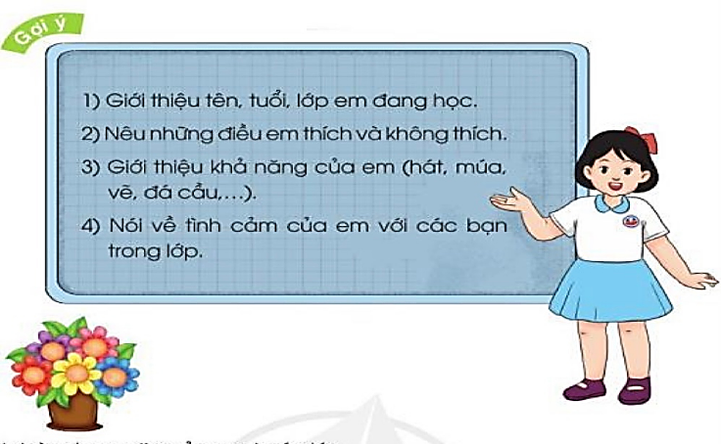  - GV mời cả lớp thảo luận nhóm 2  - GV mời các nhóm trình bày.  - GV mời các nhóm khác nhận xét, trao đổi.  - GV nhận xét, bổ sung.  3. Luyện tập.  - Mục tiêu:  - Viết được đoạn văn tự giới thiệu về mình để trao đổi với bạn trong nhóm và trước lớp.  + Biết sử dụng dấu câu phù hợp.  - Cách tiến hành:  3.1. Viết đoạn văn tự giới thiệu về mình  - GV mời HS viết vào vở ôli.  - GV theo dõi, giúp đỡ các em viết bài.  3.2. Giới thiệu đoạn văn.  - GV mời một số HS đọc kết quả bài làm của mình trước lớp.  - GV mời HS nhận xét  - GV nhận xét, tuyên dương.  - GV thu một số bài nhận xét cùng cả lớp.  4. Vận dụng.  - Mục tiêu:  + Củng cố những kiến thức đã học trong tiết học để học sinh khắc sâu nội dung.  + Vận dụng kiến thức đã học vào thực tiễn.  + Tạo không khí vui vẻ, hào hứng, lưu luyến sau khi học sinh bài học.  + Phát triển năng lực ngôn ngữ.  - Cách tiến hành:  - GV mở bài hát “Chữ đẹp mà nết càng ngoan”.  + Cho HS lắng nghe bài hát.  + Cùng trao đổi nội dung bài hát với HS.  - Nhận xét, tuyên dương  - Nhận xét tiết học, dặt dò bài về nhà. | - - HS lắng nghe bài hát.  - HS lắng nghe.  - 1-2 HS đọc yêu cầu bài.  - HS quan sát, đọc gợi ý  - HS thảo luận nhóm 2.  - Đại diện các nhóm trình bày.  - Các nhóm khác nhận xét, trao đổi thêm  - HS viết bài vào vở ôli.  - 1-3 HS đọc bài viết của mình trước lớp  - Các HS khác nhận xét  - HS nộp vở để GV nhận xét bài.  - HS lắng nghe bài hát.  - Cùng trao đổi với GV về nhận xét của mình về nội dung bài hát.  - Lắng nghe, rút kinh nghiệm.
IV. ĐIỀU CHỈNH SAU BÀI DẠY
.....................................................................................................................................
.....................................................................................................................................
.....................................................................................................................................
Môn: TNXH
Tuần 2
Tiết chương trình 4
CHỦ ĐỀ 1: GIA ĐÌNH
Bài 02: MỘT SỐ NGÀY KỈ NIỆM, SỰ KIỆN CỦA GIA ĐÌNH (T2)
Thời gian thực hiện: ngày 15 tháng 9 năm 2023
I. YÊU CẦU CẦN ĐẠT:
1. Năng lực đặc thù: Sau khi học, học sinh sẽ:
- Nhận xét được sự thay đổi của gia đình theo thời gian qua một số ví dụ.
- Biết cách quan sát, trình bày ý kiến của mình về những sự kiện quan trọng và sự thay đổi của gia đình theo thời gian.
- Vẽ được đường thời gian theo thứ tự các sự kiện lớn, các mốc quan trọng đã xảy ra trong gia đình.
- Làm được món quà tặng người thân nhân dịp một ngày kỉ niệm, sự kiện của gia đình.
2. Năng lực chung.
- Năng lực tự chủ, tự học: Có biểu hiện chú ý học tập, tự giác tìm hiểu bài để hoàn thành tốt nội dung tiết học.
- Năng lực giải quyết vấn đề và sáng tạo: Có biểu hiện tích cực, sáng tạo trong các hoạt động học tập, trò chơi, vận dụng.
- Năng lực giao tiếp và hợp tác: Có biểu hiện tích cực, sôi nổi và nhiệt tình trong hoạt động nhóm. Có khả năng trình bày, thuyết trình… trong các hoạt động học tập.
3. Phẩm chất.
- Phẩm chất nhân ái: Làm được món quà tặng người thân nhân dịp một ngày kỉ niệm, sự kiện của gia đình.
- Phẩm chất chăm chỉ: Có tinh thần chăm chỉ học tập, luôn tự giác tìm hiểu bài.
- Phẩm chất trách nhiệm: Giữ trật tự, biết lắng nghe, học tập nghiêm túc.
II. ĐỒ DÙNG DẠY HỌC
- Kế hoạch bài dạy
- SGK và các thiết bị, học liệu phục vụ cho tiết dạy.
III. HOẠT ĐỘNG DẠY HỌC
TG | Hoạt động của giáo viên | Hoạt động của học sinh
1. Khởi động:
- Mục tiêu:
+ Tạo không khí vui vẻ, khấn khởi trước giờ học.
+ Kiểm tra kiến thức đã học của học sinh ở bài trước.
- Cách tiến hành:
 | - GV mở bài hát “Cả nhà thương nhau” để khởi động bài học.  ? Hãy kể về sự thay thổi theo thười gian của mọi người trong gia đình mà e cảm nhận được?  - GV dẫn dắt vào bài mới | - HS lắng nghe bài hát.  - HS trả lời theo ý hiểu biết của mình.  - HS lắng nghe.
2. Khám phá:
- Mục tiêu:
+ Nhận xét được sự thay đổi của gia đình theo thời gian qua một số ví dụ.
+ Biết cách quan sát, trình bày ý kiến của mình sự thay đổi của gia đình theo thời gian.
- Cách tiến hành:
 | Hoạt động 1. Tìm hiểu về sự thay đổi của gia đình. (làm việc nhóm 4)  - GV mời HS đọc yêu cầu đề bài.  - GV chia sẻ bức tranh và nêu câu hỏi. Sau đó mời HS quan sát và trình bày kết quả.  + Nói về các sự kiện của gia đình bạn An trong các hình?  + Hãy nêu sự thay đổi của gia đình bạn An theo thời gian?  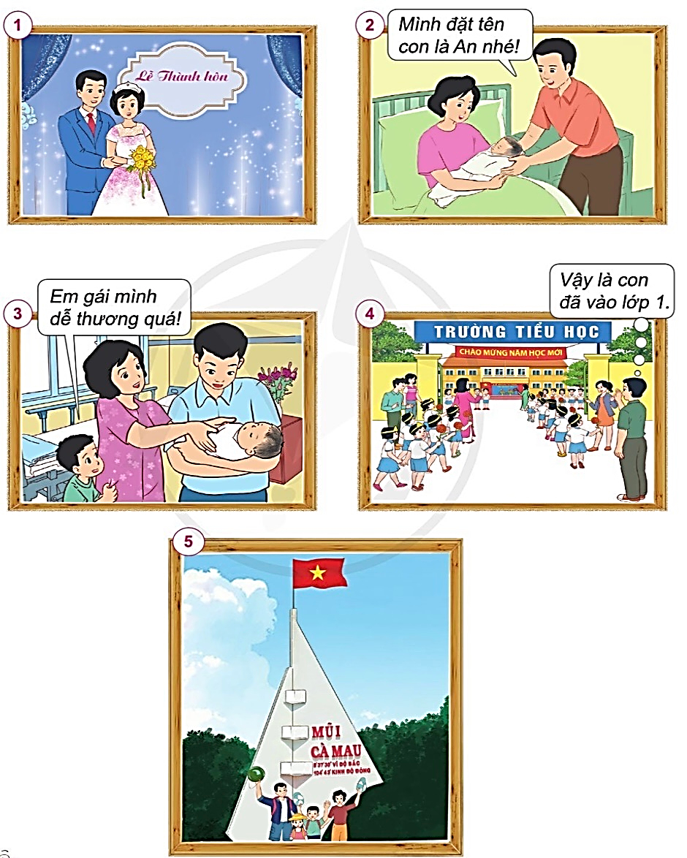  - GV mời các HS khác nhận xét.  - GV nhận xét chung, tuyên dương.  - GV chốt HĐ1 và mời HS đọc lại.  Gia đình sẽ có sự thay đổi theo thời gian, cũng như chúng ta lớn lên theo năm tháng, vì vậy chúng ta cần trân trọng những kỉ niệm và những tình cảm của gia đình.. | - 1HS đọc yêu cầu bài  - Cả lớp quan sát tranh và trả lời 2 câu hỏi:  + Các bức ảnh chính là những kỉ niệm mà gia đình bạn An đã trải qua.  + Hình 1 là lễ cưới của bố mẹ An  +Hình 2 là hình ảnh An chào đời.  + Hình 3 là e gái An chào đời.  + Hình 4 là An bắt đầu vào học lớp 1.  + Hình 5 là cả gia đình An đi du lịch.  - HS nhận xét ý kiến của bạn.  - Lắng nghe rút kinh nghiệm.  - 1 HS nêu lại nội dung HĐ1
3. Luyện tập:
- Mục tiêu:
+ Kể được một số sự kiện của gia đình theo thười gian.
+ Vẽ được đường thời gian theo thứ tự các sự kiện lớn, các mốc quan trọng đã xảy ra trong gia đình.
+ Làm được món quà tặng người thân nhân dịp một ngày kỉ niệm, sự kiện của gia đình.
- Cách tiến hành:
 | Hoạt động 2. Vẽ đường thời gian (Làm việc theo nhóm 6)  - GV mời HS đọc yêu cầu đề bài.  - GV mời HS thảo luận nhóm 6, cùng trao đổi, nêu những kỉ niệm của mình.  - Mời các nhóm trình bày.  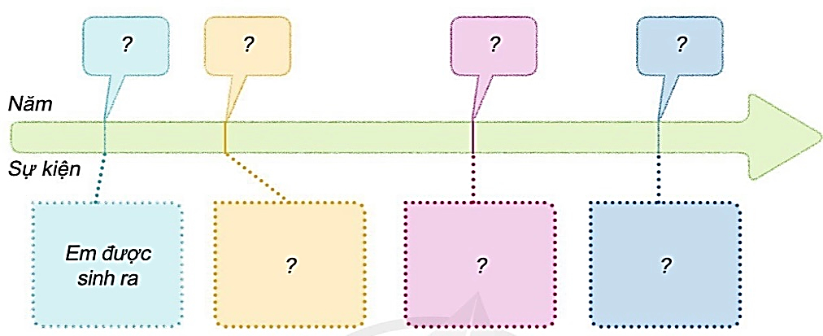  - GV mời các nhóm khác nhận xét.  - GV nhận xét chung, tuyên dương  - GV chốt: Mỗi gia đình đều có những mốc thời gian thay đổi, có những sự thay đổi theo thời gian.  Hoạt động 3. Thực hành làm món quà tặng người thân. (Làm việc theo nhóm 4)  - GV mời HS đọc yêu cầu đề bài.  - GV yêu cầu HS làm việc cá nhân.  ?Em hãy suy nghĩ mình sẽ làm món quà gì, tặng cho ai và nhân dịp gì?  - GV yêu cầu HS cùng thảo luận nhóm 4 và hoàn thành sản phẩm.  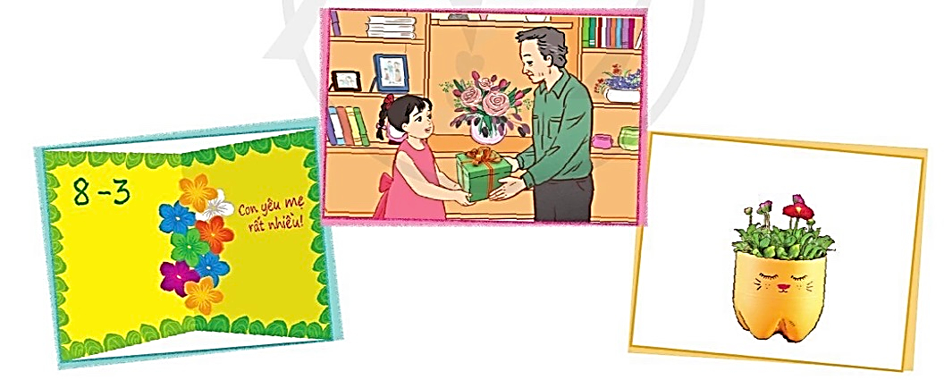  - GV yêu cầu HS chia sẻ sản phẩm của mình.  - GV mời các nhóm khác nhận xét.  - GV nhận xét chung, tuyên dương  - GV mời HS đọc thông điện chú ong đưa ra. | - 1 HS đọc yêu cầu bài.  - HS chia cặp đôi, đọc yêu cầu bài và tiến hành thảo luận.  - Đại diện các nhóm trình bày những kỉ niệm của mình.  Cả nhà em cùng đi du lịch  Em vào lớp 1  2023  2020  2014  Em trai em được sinh ra  2018  - Các nhóm nhận xét.  - Lắng nghe, rút kinh nghiệm.  - 1 HS đọc yêu cầu bài.  - GV yêu cầu HS làm việc cá nhân  + HS trả lời theo ý kiến của mình  - HS thảo luận và hoàn thành sản phẩm.  - HS chia sẻ và trưng bày sản phẩm của mình trước lớp.  - HS nhận xét  Mỗi gia đình có những ngày kỉ niệm, sự kiện quan trọng khác nhau. Trong những dịp đó, mọi người dành thời gian thăm hỏi, chia sẻ và cùng nhau tham gia các hoạt động. Từng kỉ niệm hay sự kiện của gia đình đều mang lại ấn tượng khó quên cho mỗi người.
4. Vận dụng.
- Mục tiêu:
+ Củng cố những kiến thức đã học trong tiết học để học sinh khắc sâu nội dung.
+ Vận dụng kiến thức đã học vào thực tiễn.
+ Tạo không khí vui vẻ, hào hứng, lưu luyến sau khi học sinh bài học.
- Cách tiến hành:
 | - GV cho HS mang những món quà mà mình làm hoàn thành trên lớp về tặng những người thân của mình.  - GV nhắc nhở HS chưa hoàn thành về nhà hoàn thành sản phẩm của mình.  - GV nhận xét tiết học  - Dặn dò: nhắc HS chuẩn bị bài sau. | - HS chia sẻ cùng vi cả lớp..  - Về nhà hàn thành snar phẩm mà mình chưa hoàn thành
IV. ĐIỀU CHỈNH SAU BÀI DẠY:
.......................................................................................................................................
.......................................................................................................................................
.......................................................................................................................................
-----------------------------------------------------------------------

TUẦN 2
MÔN MĨ THUẬT
Tiết 2

Chủ đề 1:SÁNG TẠO CÙNG MÀU SẮC
BÀI 1: NHỮNG MÀU SẮC KHÁC NHAU (2 tiết)
Thời gian thực hiện: ngày 15 tháng 9 năm 2023

I. MỤC TIÊU BÀI HỌC
I. Năng lực mĩ thuật: Bài học giúp học sinh đạt được một số yêu cầu sau:
– Biết được các màu thứ cấp và cách tạo các màu thứ cấp đó từ màu cơ bản. Bước đầu làm quen với tìm hiểu tác giả, tác phẩm mĩ thuật có sử dụng màu thứ cấp và biết được màu thứ cấp có ở xung quanh.
– Tạo được sản phẩm có các màu thứ cấp và tập trao đổi, chia sẻ trong thực hành.
– Trưng bày, chia sẻ được cảm nhận về sản phẩm của mình, của bạn.
2. Năng lực chung và năng lực đặc thù khác
Bài học góp phần hình thành, phát triển ở HS một số NL chung và NL ngôn ngữ, khoa học… thông qua: Trao đổi, chia sẻ trong học tập; biết được màu thứ cấp có thể tìm thấy trong tự nhiên và đời sống; sử dụng đồ dùng, vật liệu, họa phẩm… phù hợp với hình thức thực hành, sáng tạo sản phẩm…
3. Phẩm chất
Bài học góp phần bồi dưỡng ở HS đức tính chăm chỉ, lòng nhân ái… thông qua một số biểu hiện, như: Có ý thức tìm hiểu vẻ đẹp của hình ảnh trong tự nhiên đời sống và sản phẩm, tác phẩm mĩ thuật, sản phẩm thủ công có các màu thứ cấp; yêu thích, tôn trọng những sáng tạo của bạn bè và người khác; chuẩn bị đồ dùng giấy màu hoặc màu vẽ để thực hành, sáng tạo…
II. ĐỒ DÙNG, THIẾT BỊ DH: màu (màu sáp hoặc màu dạ, màu goát), giấy màu, bút chì, hồ dán.
III. CÁC HOẠT ĐỘNG DẠY HỌC CHỦ YẾU

TG | HĐ chủ yếu của GV | HĐ chủ yếu của HS
2p | Hoạt động khởi động (khoảng 2 phút): Trò chơi tiếp sức: “Ai nhanh, ai đúng”
 | - Nội dung: Giới thiệu màu thứ cấp  - Hình thức: Làm việc nhóm (6 thành viên/nhóm)  - Chuẩn bị Một số tờ giấy (theo số lượng nhóm chơi), trên tờ giấy (A3) có sẵn 3 ô hình (tròn hoặc vuông, hình quả, lá…) và dán trên bảng.  - Cách chơi: Mỗi thành viên lên vẽ một màu thứ cấp vào ô hình có  sẵn (có thể không cần vẽ kín màu); thành viên khác viết tên màu vào phần bên cạnh mỗi ô hình đã vẽ màu.  - Đánh giá: Nhanh, đúng 3 màu thứ cấp ở hình và tên màu.  => Tổng kết trò chơi, nhắc lại kiến thức của bài học đã tìm hiểu ở tiết 1.  Gợi mở nội dung tiết 2. | - Một số nhóm tham gia chơi  - Các nhóm khác/học sinh khác cỗ vũ, nhận xét.
5p | 1. Quan sát, nhận biết
 | - Tổ chức HS quan sát một số sản phẩm tham khảo ở tr.8, Sgk và sản phẩm/tác phẩm sưu tầm; gợi mở HS nêu theo cảm nhân:  + Hình ảnh, màu thứ cấp, màu khác có trên mỗi sản phẩm  + Hình thức thực hành (vẽ; xé, cắt, dán, nặn, in).  - Thực hiện đánh giá  - Giới thiệu rõ hơn: hình ảnh, hình thức, chất liệu thực hành ở mỗi SP  - Tổ chức HS đặt trên bàn sản phẩm đã vẽ bằng nét ở tiết 1 và gợi mở HS quan sát. Kích thích HS mang sản phẩm lên bục và giới thiệu một số hình ảnh vẽ trên sản phẩm, chia sẻ ý tưởng hoàn thành sản phẩm bằng cách nào (vẽ; cắt, xé, dán…).  - Tóm tắt nội dung quan sát. Gợi mở HS: Có thể vẽ màu; có thể xé, cắt, dán hoặc kết hợp vẽ màu với xé dán để hoàn thành bức tranh đã vẽ nét ở tiết 1. | - Quan sát, trao đổi  - Giới thiệu màu thứ cấp trong mỗi hình ảnh  - Nhận xét, bổ sung câu trả lời của bạn.  - Chia sẻ, lắng nghe
20p | 2. Thực hành, sáng tạo
 | 2.1. Hướng dẫn cách thực hành  - Nhắc lại cách thực hành vẽ màu; xé, cắt dán và hoàn thành tạo sản phẩm  – Lưu ý HS: Dùng màu thứ cấp (màu vẽ, giấy màu) là chính và nhiều hơn màu khác. | - Quan sát, lắng nghe  - Có thể nêu câu hỏi
 | 2.2. Tổ chức HS thực hành, thảo luận  - Giao nhiệm cho HS:  + Sử dụng màu vẽ hoặc giấy màu dể hoàn thành sản phẩm đã vẽ nét ở tiết 1. Gợi mở HS: Có thể vẽ màu; có thể xé, cắt, dán hoặc kết hợp vẽ màu với xé dán; có thể vẽ, xé, dán thêm hình ảnh khác (mây, trời, ô cửa sổ…).  + Quan sát bạn thực hành và trao đổi/nêu câu hỏi…, chia sẻ về cách thực hành, sử dụng màu cho mỗi hình ảnh và phần nền xung quanh…  - Quan sát HS thực hành, trao đổi và có thể hướng dẫn một số thao tác, cách giữ vệ sinh hoặc hỗ trợ HS thực hành tốt hơn… | - Thực hành: vẽ màu hoặc cát, xé, dán giấy màu để hoàn thành sản phẩm đã vẽ nét ở tiết 1.  - Quan sát, trao đổi với bạn
5p | 3. Cảm nhận, chia sẻ  - Tổ chức HS trưng bày sản phẩm và quan sát, gợi mở giới thiệu: Cách thực hành? Hình ảnh nào có màu thứ cấp, màu khác? Thích sản phẩm của bạn nào nhất?...  - Tóm tắt nhận xét chia sẻ của HS, kết quả thực hành và nội dung bài học. | - Trưng bày SP của mình  - Quan sát SP của mình, của các bạn  - Giới thiệu, chia sẻ cảm nhận…
3p | 4. Vận dụng  - Hướng dẫn HS quan sát một số hình ảnh và gợi mở: nêu tên sản phẩm,  giới thiệu một số hình ảnh, màu sắc...  - Tóm tắt chia sẻ của HS, gợi nhắc HS: Có thể sử dụng màu thứ cấp và  các màu khác để vẽ thêm bức tranh về phong cảnh, về khám chữa bệnh  và các hoạt động khác trong đời sống hàng ngày.  - Tổng kết bài học, hướng dẫn HS chuẩn bị học bài 2. | - Chia sẻ  - Lắng nghe dặn dò của thầy/cô
Nội dung điều chỉnh bổ sung sau tiết dạy ( nếu có)
...............................................................................................................................................................
TUẦN 2
MÔN HOẠT ĐỘNG TRẢI NGHIỆM
Tiết 6
CHỦ ĐỀ: TRƯỜNG HỌC MẾN YÊU
Sinh hoạt cuối tuần: SÁNG TẠO TRANH VỀ CHỦ ĐỀ
TRƯỜNG LỚP THÂN YÊU
Thời gian thực hiện: ngày 15 tháng 9 năm 2023
I. YÊU CẦU CẦN ĐẠT
1. Năng lực đặc thù:
- Học sinh thể hiện tình cảm yêu quý, gắn bó với rường lớp.
- Học sinh có ý thức vệ sinh, giữ gìn trường lớp sạch đẹp.
2. Năng lực chung.
- Năng lực tự chủ, tự học: Biết chuẩn bị các đồ dùng, dụng cụ để tham gia sáng tạo tranh về chủ đề Trường lớp thân yêu.
- Năng lực giải quyết vấn đề và sáng tạo: Biết vẽ sáng tạo tranh về chủ đề Trường lớp thân yêu.
- Năng lực giao tiếp và hợp tác: Biết chia sẻ với bạn về hiểu biết của mình về cách trang trí lớp học.
3. Phẩm chất.
- Phẩm chất nhân ái: tôn trọng bạn, biết lắng nghe những chia sẻ về bức tranh sáng tạo tranh về chủ đề Trường lớp thân yêu mà bạn đưa ra.
- Phẩm chất chăm chỉ: Chịu khó tìm hiểu cách sáng tạo tranh về chủ đề Trường lớp thân yêu để giới thiệu với các bạn.
- Phẩm chất trách nhiệm: làm việc tập trung, nghiêm túc, có trách nhiệm trước tập thể lớp.
II. ĐỒ DÙNG DẠY HỌC
- Kế hoạch bài dạy
- SGK và các thiết bị, học liệu phụ vụ cho tiết dạy.

III. CÁC HOẠT ĐỘNG DẠY HỌC CHỦ YẾU
Thời gian | Hoạt động của giáo viên | Hoạt động của học sinh
3p  7p  7p  20p  3p | 1. Khởi động:  - Mục tiêu:  + Tạo không khí vui vẻ, khấn khởi trước giờ học.  + Xây dựng kĩ năng quan sát để nhận ra đặc điểm khác biệt trong ngoại hình, trang phục của mọi người xung quanh.  - Cách tiến hành:  - GV mở bài hát “Em yêu trường em” để khởi động bài học.  + GV cùng trao đổi với HS về nội dung bài hát.  - GV Nhận xét, tuyên dương.  - GV dẫn dắt vào bài mới.  2. Sinh hoạt cuối tuần:  - Mục tiêu: Đánh giá kết quả hoạt động trong tuần, đề ra kế hoạch hoạt động tuần tới..  - Cách tiến hành:  * Hoạt động 1: Đánh giá kết quả cuối tuần. (Làm việc nhóm 2)  - GV yêu cầu lớp Trưởng (hoặc lớp phó học tập) đánh giá kết quả hoạt động cuối tuần. Yêu cầu các nhóm thảo luận, nhận xét, bổ sung các nội dung trong tuần.  + Kết quả sinh hoạt nền nếp.  + Kết quả học tập.  + Kết quả hoạt động các phong trào.  - GV mời các nhóm nhận xét, bổ sung.  - GV nhận xét chung, tuyên dương. (Có thể khen, thưởng,...tuỳ vào kết quả trong tuần)  * Hoạt động 2: Kế hoạch tuần tới. (Làm việc nhóm 4)  - GV yêu cầu lớp Trưởng (hoặc lớp phó học tập)  triển khai kế hoạch hoạt động tuần tới. Yêu cầu các nhóm thảo luận, nhận xét, bổ sung các nội dung trong kế hoạch.  + Thực hiện nền nếp trong tuần.  + Thi đua học tập tốt.  + Thực hiện các hoạt động các phong trào.  - GV mời các nhóm nhận xét, bổ sung.  - GV nhận xét chung, thống nhất, và biểu quyết hành động.  3. Sinh hoạt chủ đề.  - Mục tiêu:  + Thực hiện sáng tạo tranh về chủ đề Trường lớp thân yêu.  - Cách tiến hành:  Hoạt động 3. Sáng tạo tranh về chủ đề Trường lớp thân yêu. (Làm việc theo nhóm 6).  - GV Mời HS đọc yêu cầu bài.  - GV yêu cầu HS chuẩn bị: các loại hạt, giấy, bút màu, vật liệu tái chế, kéo, hồ dán,...  - GV yêu cầu học sinh thảo luận nhóm 6: Thảo luận sáng tạo tranh về chủ đề Trường lớp thân yêu.  - GV phổ biến yêu cầu: Các nhóm sử dụng các vật liệu đã chuẩn bị để sáng tạo tranh về chủ đề Trường lớp thân yêu. GV theo dõi, giúp đỡ các nhóm còn lúng túng hoàn thành.  - GV mời một số HS lên chia sẻ trước lớp theo các câu hỏi gợi ý sau:  + Em thích sản phẩm nào nhất? Vì sao?  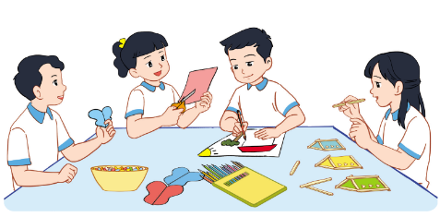  + Em sẽ làm gì để thể hiện sự yêu quý trường lớp của mình?  - GV mời HS khác nhận xét, bổ sung.  - GV nhận xét chung, tuyên dương.  => GV kết luận: Trường, lớp là nơi chúng ta có rất nhiều kỉ niệm với thầy cô và bạn bè. Hãy trân trọng những khoảnh khắc khi ở bên nhau.  3. Vận dụng.  - Mục tiêu:  + Củng cố những kiến thức đã học trong tiết học để học sinh khắc sâu nội dung.  + Vận dụng kiến thức đã học vào thực tiễn.  + Tạo không khí vui vẻ, hào hứng, lưu luyến sau khi học sinh bài học.  - Cách tiến hành:  - GV nêu yêu cầu và hướng dẫn học sinh về nhà tiếp tục giới thiệu về bức tranh sáng tạo về chủ điểm Trường lớp thân yêu với các thành viên trong gia đình.  - Nhận xét sau tiết dạy, dặn dò về nhà. | - HS lắng nghe.  - HS trả lời về nội dung bài hát.  - HS lắng nghe.  - Lớp Trưởng (hoặc lớp phó học tập) đánh giá kết quả hoạt động cuối tuần.  - HS thảo luận nhóm 2: nhận xét, bổ sung các nội dung trong tuần.  - Một số nhóm nhận xét, bổ sung.  - Lắng nghe rút kinh nghiệm.  - 1 HS nêu lại nội dung.  - Lớp Trưởng (hoặc lớp phó học tập) triển khai kế hoạt động tuần tới.  - HS thảo luận nhóm 4: Xem xét các nội dung trong tuần tới, bổ sung nếu cần.  - Một số nhóm nhận xét, bổ sung.  - Cả lớp biểu quyết hành động bằng giơ tay.  - 1 HS đọc yêu cầu bài.  - HS chuẩn bị đồ dùng theo yêu cầu của giáo viên.  - Các nhóm thảo luận ý tưởng và thực hiện sáng tạo tranh.  - HS lắng nghe.  - HS trả lời theo suy nghĩ của cá nhân.  + Yêu quý, kính trọng thầy cô giáo  + Hòa thuận, vui vẻ cùng bạn bè  + Giữ gìn vệ sinh trường lớp, trang trí trường lớp  + Không phá hoại của công.  - HS nhận xét, bổ sung.  - HS lắng nghe.  - Học sinh tiếp nhận thông tin và yêu cầu để về nhà ứng dụng với các thành viên trong gia đình.  - HS lắng nghe, rút kinh nghiệm
IV. ĐIỀU CHỈNH SAU BÀI DẠY:
............................................................................................................................................................
............................................................................................................................................................
...............................................................................................................................

